Малобудищанський заклад загальної середньої освiти
І-ІІІ ступенiв
Опiшнянської селищної ради Полтавської областi

Т. М. Кльокта

Розвиток творчої компетентностi учнiв на уроках словесностi та в позаурочний час



Малi Будища, 2021

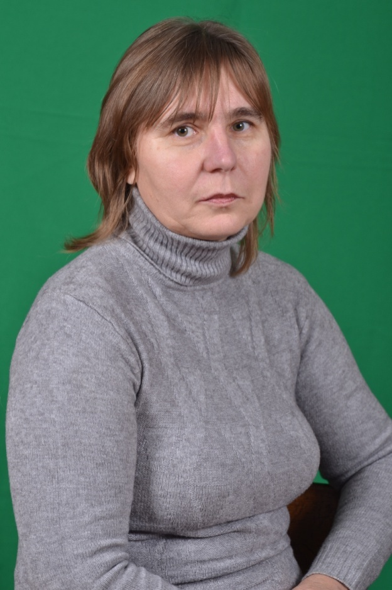

Кльокта Тетяна Михайлiвна,
учитель української мови та лiтератури
Малобудищансько закладу загальноосвiтньої
середньої освiти І-ІІІ ступенiв
Опiшнянської селищної ради

Стаж за фахом – 35 рокiв

На сьогоднi у вiтчтзнянiй освiтi актуальним є виховання компетентної особистостi - людини, здатної приймати вiдповiдальнi рiшення, критично мислити, творчо вирiшувати проблеми, самореалiзовуватися. Матерiал цього посiбника допоможе вчителю освоїти дидактичнi принципи розвитку творчих здiбностей, органiзувати роботу над формуванням творчої компетентностi здобувачiв освiти на уроках словесностi та в позаурочний час. Зокрема, автор дiлиться власними знахiдками у питаннях розвитку творчої уяви, збагачення словникового запасу школярiв, удосконалення мовленнєвих умiнь, власними способами активiзацiї учнiвської творчостi, знахiдками в органiзацiї проєктної дiяльностi та позакласної роботи учнiв тощо. Враховуючи важливiсть розвитку творчих здiбностей на сучасному етапi, посiбник буде корисним учителям словесностi,керiвникам мовно-лiтературних гурткiв та студiй, майбутнiм педагогам.

Рецензенти:
Коваленко Ольга Павлiвна – завiдувачка вiддiлу гуманiтарних та мистецьких дисциплiн Полтавського обласного iнституту пiслядипломної педагогiчної освiти iм. М.В. Остроградського
Гурова Марина Миколаївна – учитель української мови та лiтератури Малобудищанського закладу загальної середньої освiти І-ІІІ ступенiв Опiшнянської селищної ради

ЗМІСТ

Вступ………………………………………………………. ……………………. 4

- Роздiл 1. Теоретичнi засади формування творчої компетентностi учнiв в умовах дiяльнiсного пiдходу у процесi навчання української мови й лiтератури
  - Дидактичнi принципи розвитку творчих здiбностей школярiв …………………………………………………………………………… 7
1.2. Види здiбностей, механiзми їх розвитку …………………………………8

РОЗДІЛ 2. Із досвiду роботи вчителя-практика
2.1 Розвиток творчої уяви та збагачення словникового запасу……... 11
2.2. Способи активiзацiї учнiвської творчостi……………...………….13
2.3.Ігрова дiяльнiсть як спосiб активiзацiї учнiвської творчостi…………………………………………………………………18
2.4. Учимося вдосконалювати твори ……………………………..…..20
2.5. Робота шкiльної лiтературної студiї ………………………..…….21
2.6. Проєктна дiяльнiсть………………………………………………..21

2.7. Робота з поетичним текстом у системi формування творчої компетентностi ……………………..…………………………………..23
2.8 Результативнiсть представленого досвiду………………………...25
Висновки ………………………………………………………………………28
Список використаної лiтератури……………………………………………..29
Додаток 1. Поетичнi диктанти……………………………………………….31
Додаток 2. Самодиктанти «Із поезiї Василя Симоненка»………………….36
Додаток 3. Розробка заняття лiтературної студiї……...…………………….38
Додоток 4. Лiтературний проект «Григiр Тютюнник
– майстер оповiдання про природу»……………..………………………… 42
Додаток 5. Поезiї до картин Олега Шупляка………………………………..44

ВСТУП

Поняття «компетентнiсть» не є новим нi в зарубiжнiй, нi у вiтчизнянiй психолого-педагогiчнiй науцi. Воно виникло в процесi вивчення досвiду роботи провiдних учителiв США в 80-х рр. ХХ столiття. Уже тодi було здiйснено спробу використати термiн «компетентнiсть» у значеннi «освiтнiй результат дiяльностi учня». Протягом останнiх десятилiть на межi ХХ–ХХІ ст. поняття «компетентнiсть» стало все бiльше виходити на загальнодидактичний, загальнопедагогiчний i методологiчний рiвнi. Посилена увага до цього поняття зумовлена також рекомендацiями Ради Європи, що стосуються оновлення освiти. Остання визначила компетентнiсть як мету i результат освiтнього процесу. Протягом життя людина має можливiсть постiйно вдосконалювати власнi компетенцiї, розвивати їх, доповнювати. За дослiдженням С. Карамана, компетенцiї починають формуватися вiд народження дитини i пiд час пiзнання нею реальних об’єктiв дiйсностi [9, с.13-14]. До закiнчення школи в учня мають бути сформованi всi основнi компетентностi. Потiм вони будуть лише розвиватися, як стверджує П. Бiблiв [1, с. 18].
У чинному Законi України «Про освiту» [1], зокрема зазначено, що «метою освiти є всебiчний розвиток людини як особистостi та найвищої цiнностi суспiльства, її талантiв, iнтелектуальних, творчих i фiзичних здiбностей, формування цiнностей i необхiдних для успiшної самореалiзацiї компетентностей, виховання вiдповiдальних громадян, якi здатнi до свiдомого суспiльного вибору та спрямування своєї дiяльностi на користь iншим людям i суспiльству, збагачення на цiй основi iнтелектуального, економiчного, творчого, культурного потенцiалу Українського народу, пiдвищення освiтнього рiвня громадян задля забезпечення сталого розвитку України та її європейського вибору». Тут же подано означення компетентностi як «динамiчної комбiнацiї знань, умiнь, навичок, способiв мислення, поглядiв, цiнностей, iнших особистих якостей, що визначає здатнiсть особи успiшно соцiалiзуватися, провадити професiйну та/або подальшу навчальну дiяльнiсть».
Отже, на сьогоднi у вiтчтзнянiй освiтi актуальним є формування людини, здатної приймати вiдповiдальнi рiшення, критично мислити, творчо вирiшувати проблеми, самореалiзовуватися – одним словом, компетентної особистостi. Життєва компетентнiсть учня – це запорука його успiшного входження в систему соцiальних, економiчних, полiтичних та культурних вiдносин.
У нинiшньому стрiмко мiнливому свiтi молодь повинна умiти надавати вiдповiдний контекст новим iдеям i знанням, оцiнювати сучаснi знахiдки та вiдкидати знецiнену iнформацiю. Саме творчiсть дозволяє людинi реалiзовувати свiй фiзичний та духовний потенцiал, швидко й адекватно адаптуватися у навколишньому середовищi, змiнювати його разом з удосконаленням власної особистостi. Тож завдання сучасного вчителя – допомогти учневi знайти себе в життi; пробудити й розвинути в дитинi творче начало, закладене природою. Ступiнь реалiзацiї цих цiлей залежить вiд особистостi вчителя, вiд його педагогiчної майстерностi.
Творча компетентнiсть – багатогранний показник результативностi, що iнтегрує широке коло компонентiв: когнiтивний (знання), практичний (умiння), креативний (досвiд самовираження), комунiкацiйний (досвiд спiлкування).
Досвiд творчої дiяльностi, через який людина проходить у дитинствi, позначається на формуваннi її особистостi. Із творчо розвинутих дiтей виростуть творчi люди, незалежно вiд того, якiй саме професiї вони присвятять своє життя.
Проблема розвитку творчої компетентностi учнiв не може бути розв'язана без чiткого розумiння поняття творчостi. У наш час поняття творчiсть є категорiєю цiлого ряду наук: фiлософiї, психологiї, педагогiки та iн. Академiчний тлумачний словник української мови дає таке визначення: «Творчiсть - це дiяльнiсть людини, спрямована на створення духовних i матерiальних цiнностей». Звiдси виходить, що лише завдяки творчiй дiяльностi людей можливий розвиток науки, технiки, мистецтва, освiти, державностi й усього iншого. Саме завдяки творчостi можливий будь-який прогрес.
Творчiсть – це здатнiсть до виробництва нового, пошук нових, оригiнальних вiдповiдей на поставленi питання. Розвивати творчi здiбностi – значить активiзувати розумову й пiзнавальну дiяльностi учнiв, стимулювати їх умiння мислити й дiяти творчо, знаходити вихiд у проблемнiй ситуацiї, робити власнi висновки на основi отриманої iнформацiї.
Але, крiм того, що творчiсть – рушiй прогресу, це ще й засiб власного духовного розвитку особистостi, це можливiсть робити кожен день життя цiкавим i неповторним. «Творчiсть, – писав В.О. Сухомлинський у статтi «Вчити вчитися», – є щаблинкою самостiйного мислення, на якiй дитина пiзнає радiсть власної думки, переживає моральну гiднiсть творця» [17, с. 434].
Спецiалiсти в галузi вiтчизняної медицини, психологiї останнiм часом дуже стурбованi тим, що в сучаснiй школi iнформацiйно перевантажується лiва пiвкуля головного мозку дитини внаслiдок iнтенсивного використання одних i тих самих функцiональних зон. Це негативно позначається на емоцiйному й фiзичному благополуччi школярiв у процесi навчання. Вiдзначено також, що такi якостi, як умiння порiвнювати, розрiзняти iнформацiю, схильнiсть до фантазування втрачаються теперiшнiми дiтьми вже у 12 рокiв. Розвиток учителями творчої уяви, творчих здiбностей школярiв сприяє пiдвищенню працездатностi, швидкостi i точностi опрацювання iнформацiї правою (художньо-образною) пiвкулею. Творчi завдання, на думку провiдних психологiв, сприяють стану внутрiшньої рiвноваги, зберiгають душевну гармонiю дитини, пiдтримують енергетичний потенцiал органiзму, алгоритм життєдiяльностi школярiв постiйною перспективою радостi вiд власноруч створеного.
Отже, творчий розвиток школярiв є запорукою розв’язання кiлькох соцiальних проблем одночасно – починаючи вiд культурного i технiчного зростання нацiї i завершуючи соцiальною сферою (боротьбою з наркоманiєю, алкоголiзмом тощо), а формування творчої активностi у шкiльному вiцi є одним iз найважливiших завдань сучасної школи.

РОЗДІЛ 1. ТЕОРЕТИЧНІ ЗАСАДИ ВИРІШЕННЯ ПРОБЛЕМИ
РОЗДІЛ 1. ТЕОРЕТИЧНІ ЗАСАДИ ФОРМУВАННЯ ТВОРЧОЇ КОМПЕТЕНТНОСТІ УЧНІВ В УМОВАХ ДІЯЛЬНІСНОГО ПІДХОДУ У ПРОЦЕСІ НАВЧАННЯ УКРАЇНСЬКОЇ МОВИ Й ЛІТЕРАТУРИ

  - Дидактичнi принципи розвитку творчих здiбностей школярiв
Питання розвитку духовного потенцiалу дiтей, формування їх творчих нахилiв завжди цiкавило педагогiв i психологiв, фiлософiв i лiтераторiв.
Науковi дослiдження свiдчать, що дана проблема є складною й багатоаспектною. Питання формування творчих нахилiв та духовного потенцiалу цiкавило ще таких давнiх фiлософiв, як Платон, Арiстотель, Августин, Гегель, Песталоццi та iн. Визначенню фундаментальних механiзмiв функцiонування творчих здiбностей та мислення, їх рiвня й процесiв розвитку присвяченi науковi дослiдження А. Брушлинського, С. Рубiнштейна, O. Тихомирова та iн. Питанню розвитку творчої особистостi присвятили свої працi такi вченi, як А. Лук (психологiя творчостi, мислення i творчiсть), Я. Пономарьов (знання, розумовий розвиток, психологiя творчостi та педагогiка, мислення i творчiсть), А. Матюшкiн (проблемнi ситуацiї в мисленнi та навчаннi), П. Енгельмейер (теорiя творчостi, творча особистiсть та творче середовище), В. Моляко (психологiя творчостi). Предметом наукових дослiджень О.Аматьєва, Е. Бєлкiної, А. Богуш, Н. Ветлугiної, Н.Гавриш, О. Дронової, Т. Комарової, Т. Козакової, О.Ушакової та iнших авторiв стала проблема розвитку мовленнєвих творчих здiбностей. Великого значення в органiзацiї роботи з формування творчої активностi учнiв набули працi видатних психологiв Л. С. Виготського, В. М. Дружинiна, О. М. Леонтьєва, Я. А. Пономарьова, С. Л. Рубiнштейна, в яких досить ґрунтовно описанi психологiчнi аспекти формування творчої активностi дiтей, а також педагогiв Ю. К. Бабанського, С. О. Гавриленко, М. О. Данилова, Т. А. Ільїної, І. Я. Лернера, В. О. Моляко, О. Я. Савченко, О. О. Федоренко та iнших, якi вивчали методи, умови розвитку креативностi та принципи формування творчої активностi учнiв. Багатий досвiд розвитку творчих здiбностей молодших школярiв представлений у працях Василя Олександровича Сухомлинського.
Ідеї В. Сухомлинського як нiколи актуальнi на сьогоднi. Саме вiн видiлив сукупнiсть якостей, що забезпечують творчу активнiсть. Це спостережливiсть, допитливiсть, творчий iнтерес, розвинене мислення, проблемне бачення, здатнiсть до дослiдницької дiяльностi, аналiз i синтез, широта, глибина та стiйкiсть пiзнавального iнтересу, розвинута уява, фантазiя, кмiтливiсть, наполегливiсть. В.О. Сухомлинський пропонував придiляти особливу увагу розвитку психiчних процесiв – пам’ятi, мислення, уваги, уяви. Вiн був переконаний, що саме рiвень їх досконалостi є основою для розвитку творчих здiбностей дитини, доводив, що творчiсть – це формування спостережливостi, допитливостi: «Гармонiя знань i вмiнь, змiцнення пам’ятi, розвиток творчих здiбностей – усе це залежить вiд того, що вiдбувається iз знаннями: складаються вони в головi як мертвий багаж чи живуть, перебувають у постiйному русi, тобто творчо застосовуються» [18, с. 100].
«Творчiсть, – стверджував В.О. Сухомлинський, – не приходить до дiтей з якогось натхнення. Творчостi треба вчити…» [19, с. 206]. Для успiшного керiвництва розвитком творчих здiбностей учнiв необхiдно знати iндивiдуально-психологiчнi особливостi дiтей, постiйно розвивати їх пам'ять, уяву, фантазiю, а також збуджувати та пiдтримувати iнтерес до виконання певного виду роботи. Тож науковiсть, систематичнiсть, свiдомiсть, наочнiсть навчання, зв'язок теорiї з практикою, прагнення до мiцностi знань i навичок — це тi дидактичнi принципи, якi дають можливiсть проводити роботу над розвитком творчих умiнь i навичок на високому науково-методичному рiвнi.

  - Види здiбностей, механiзми їх розвитку
Проблема розвитку творчих здiбностей учнiв не може бути розв'язана без розумiння самого процесу, механiзму творчостi.
Науковцi використовують декiлька класифiкацiй видiв здiбностей, що укладенi за рiзними ознаками. За рiвнем застосування: учбовi й творчi. За сферою вияву: загальнi й спецiальнi. За видом мислення: теоретичнi й практичнi.
Учбовi здiбностi проявляються як швидке i якiсне засвоєння знань, вироблення вмiнь, однак не передбачають оригiнальностi продуктiв дiяльностi. Творчi - виявляються через створення людиною нестандартних, оригiнальних продуктiв дiяльностi.
Для досягнення рiвня творчих здiбностей людина спочатку виробляє учбовi здiбностi.
Кожен вид здiбностей може проявлятися як в ранньому, так i в зрiлому вiцi й досягати високого рiвня розвитку.
Коли психологи говорять про здiбностi людини, то передбачають два рiвнi їх прояву: якiсний (до чого здiбна людина) i кiлькiсний (якою мiрою здiбна людина.
Кiлькiсний прояв здiбностей має наступнi рiвнi:
Нульовий рiвень - наявнiсть задаткiв (вроджених передумов для розвитку здiбностей).
Перший рiвень - обдарованiсть (виявленi задатки та розвиненi до посереднього рiвня здiбностей, результати дiяльностi людини є кращими, нiж у iнших).
Другий рiвень - талановитiсть (високорозвиненi здiбностi, результати дiяльностi людини визнаються суспiльством).
Третiй рiвень - генiальнiсть (винятково розвиненi та використанi здiбностi, результати є виключно творчими, їх цiннiсть визнається людством).

Механiзми розвитку здiбностей
Хоча визначено декiлька рiвнiв розвитку здiбностей, очевидно, що бiльшiсть людей не досягає навiть другого рiвня. Це пояснюється тим, що здiбностi - складне утворення людини, що передбачає вплив декiлькох факторiв для їх формування.
Спочатку у людини ще до її народження повиннi закластись задатки. Задатки - це вродженi передумови розвитку здiбностей особистостi (анатомо-фiзiологiчнi особливостi мозку, нервової системи, аналiзаторiв, якi обумовлюють природнi iндивiдуальнi вiдмiнностi мiж людьми). Потiм виявляються нахили. Нахили - це перша i найбiльш рання ознака обдарованостi, що проявляється в прагненнi, тяжiннi дитини (або дорослого) до певної дiяльностi. Обдарованi дiти виявляють сильне прагнення до занять тiєю дiяльнiстю, до якої вони здiбнi. Тож важливим фактором формування та розвитку здiбностей є сприятливий вплив соцiального середовища, в якому проживає дитина. Нарештi для успiшного розвитку здiбностей дитини потрiбна її власна активнiсть, що виражається через емоцiйнi прояви - бажання, установку на працю, радiсть вiд успiхiв, i вольовi - докладання зусиль, цiлеспрямованiсть та наполегливiсть. Воля вiдiграє ключову роль як рушiй для розвитку здiбностей людини. Спiввiдношення мiж задатками, впливом середовища та власною активнiстю дитини показує значимiсть кожного з цих факторiв, однак можлива часткова компенсацiя одного iншим. Так, малi задатки можна компенсувати високою та постiйною власною активнiстю, так само як i несприятливий вплив соцiуму.
Творчiсть як процес має певнi етапи: 1) Пiдготовчий перiод. Створення проблемної ситуацiї, постановка проблеми, її аналiз; 2) Процес вирiшення проблеми; 3)Перiод творчого процесу - iнсайт (осяяння) - результат активностi пiдсвiдомих сил. Узагальнюючi етапи творчої дiяльностi: вивчення проблемної ситуацiї та усвiдомлення проблеми; формулювання гiпотези та її доведення.
Творчi здiбностi особистостi - це синтез її властивостей i рис характеру, якi характеризують ступiнь їх вiдповiдностi вимогам певного виду навчально-творчої дiяльностi та обумовлюють рiвень результативностi цiєї дiяльностi. Самi по собi вони не гарантують творчих здобуткiв. Для їх досягнення необхiдний "двигун",який запустив би в роботу механiзм мислення, тобто необхiднi бажання й воля, потрiбна "мотивацiйна основа". В основi творчостi лежить специфiчна мотивацiя. Це може бути емоцiйна реакцiя особистостi, потреба у самовираженнi, необхiднiсть компенсувати якусь недостатнiсть тощо. Така творчiсть незапланована, рiдко пiддається регуляцiї з боку свiдомостi. Також до творчостi можуть спонукати певнi нестандартнi, iнколи "критичнi", ситуацiї.
Окремi учнi (обдарованi) переважно самостiйно тренують свої задатки, щоб розвинути їх у здiбностi, i удосконалюють свої здiбностi, щоб вони стали творчими. Але для розвитку творчих здiбностей бiльшостi школярiв важливою є саме роль учителя. Завдання педагога – управляти процесами творчого пошуку, йдучи вiд простого до складного: створювати ситуацiї, що сприяють творчiй активностi та спрямованостi школяра, розвивати його уяву, асоцiативне мислення, здатнiсть розумiти закономiрностi, прагнення постiйно вдосконалюватися, розв'язувати дедалi складнiшi творчi завдання.
Можна визначити такi пiдходи до керiвництва творчою дiяльнiстю: 1) оволодiння алгоритмами творчого процесу й побудова вiдповiдних моделей рiзноманiтних творчих рiшень; 2) створення найсприятливiших умов для творчостi.
Вияв i розвиток здiбностей людини - надзвичайно важлива справа. Тiльки творчий наставник може створити належнi умови для розвитку творчих здiбностей дитини, сформувати первиннi знання та виявити задатки, а також активiзувати творчу дiяльнiсть вихованцiв через створення необхiдного емоцiйно-активiзуючого фону навчання.

РОЗДІЛ 2. ІЗ ДОСВІДУ РОБОТИ ВЧИТЕЛЯ-ПРАКТИКА

2.1 Розвиток творчої уяви та збагачення словникового запасу
Важливою умовою для розвитку творчої компетентностi школярiв є робота, спрямована на збагачення їхнього словника, формування умiнь правильно, точно й виразно використовувати лексику рiдної мови для побудови зв'язних висловлювань рiзних типiв. Завдання вчителя-словесника – не тiльки активiзувати творчу дiяльнiсть дiтей, але й удосконалювати її, тобто збагачувати словниковий запас учнiв, розвивати їхню творчу уяву.
Одним iз способiв збагачення словникового запасу школярiв є залучення їх до читання художньої лiтератури. З 5 класу мої учнi починають вести читацькi щоденники, за що отримують додатковi бали на уроках позакласного читання. Учнiв 6-7 класiв щорiчно залучаю до участi в конкурсi «Книгоманiя. Найкращий читач року» у бiблiотечнiй мережi. Дитинi приємно й почесно стати переможцем хоча б вiдбiркового етапу (у сiльськiй бiблiотецi) або отримати нагороду за активну участь у цьому етапi. А щасливчики змагаються за звання найкращого читача на районному та обласному рiвнi.
Стимулюють до читання художньої лiтератури невеличкi п’ятихвилинки, де учнi рекламують прочитанi твори та дiляться враженнями, маючи за цiль зацiкавити товаришiв. Час вiд часу практикуємо короткi перегляди вiдеороликiв та бук-трейлерiв за книгами сучасної дитячої лiтератури. Уважно i вдумливо читати привчають бесiди за прочитаним у форматi взаємоопитування «Хто?Де? Коли?», переказ вiд iменi того чи iншого героя твору. Закрiплення вражень вiд прочитаного цiкаво проходить в ходi iмiтацiйних iгор, де учнi перевтiлюються в письменникiв та героїв їх творiв, вiдвiдують уявнi прес-конференцiї, вiтальнi, суди тощо.
Збагаченню мовлення учнiв сприяють також вправи:
- Дiбрати iменники назви неiстот до прикметникiв, не повторюючись. На основi утворених словосполучень скласти текст: Щасливий, пишний, молодий, дзвiнка, мiський, легкий, сердитий, похмурий, тепле, ранковi, усмiхнене… Наприклад. Щасливий день…
- Дiбрати якнайбiльше означень до опорних слiв та використати їх у власному висловлюваннi. Для прикладу опорнi слова: родина, ранок, друзi, товариш, зустрiч, туман, рiка, небо, хмари, дерева, трава, птахи, пригоди, комахи, ластiвка, сонце, горизонт, домiвка, обiд, враження.
- Записати, з яким словом ( iменником) у вас асоцiюється кожна назва: соловей, сонце, кошеня, бджола, лiто, трава, вiдвага, вiкно, Батькiвщина. Наприклад: соловей – пiсня, сонце – небо. Асоцiацiї можна обговорити, з’ясувавши їх основу, вибрати найвдалiшi та скласти з ними речення.
- Вiдтворити речення: У небi … сердитi хмари. Вiтер … за чуприни голi дерева. У повiтрi ... легенькi снiжинки. Потiм … чимала хуртовина.
- Дiбрати до кожного iменника з правого стовпчика вiдповiдний прикметник з лiвого:

слизький
мудра
дощова
заснiжений
вiльний
запаслива
холодна
пiдступна
сова
змiя
бiлка
жаба
птах
вуж
осiнь
шлях

- Дiбрати синонiми до слiв:
А) Мовчазний ... (нiмий, тихий, безмовний).
Б) Падає ... (опускалось, опадало, облiтало).
В) Шелестiло ... (шурхотiло, шумiло, шепотiло).
Г) Птахи ... (пернатi друзi, пернатi жителi, птаство).
Ґ) Бiлочка ... (вивiрка, запаслива господарка, лiсова пустунка, трудiвниця).
Д) Хороше ... (приємно, добре, чудово).
Е) Говорити...(балакати, розмовляти, базiкати, мовити, казати).
- Увести в речення поданi синонiми (на вибiр). Звернути увагу на вiдтiнки в їх значеннях:
Говорити, вимовляти, вiщати, промовляти, прорiкати, розмовляти, ректи, казати, висловлюватися, балакати, лопотiти, джеркотiти, верзти, базiкати, просторiкувати, вести мову (рiч), мурмотати, мимрити, варнякати, жебонiти, шепотiти, кричати, бурмотiти, бубонiти, белькотiти, язиком плескати (ляпати, молоти), балагурити, лаятися, галасувати, здiймати ґвалт, перемовлятися, репетувати, воркувати, гукнути, гугнiти, сперечатися, голосити, проголошувати, повiдати, базiкати, мовити.
- До видiлених слiв дiбрати протилежнi за значенням так, щоб змiст тексту змiнився на протилежний:
Важкi i чорнi хмари пливли по небу. Сердитий вiтер гойдав вiти дерев. Жовте листя сумно трiпотiло од вiтру. Настала холодна осiнь.
- Вставити замiсть крапок найбiльш влучнi за значенням слова з довiдки:
А) Дiти ... обговорювати свої пригоди.
Б)... розтануть кучугури снiгу.
В) Бiлочка ... стрибає з гiлки на гiлку.
Г) .... настане весна.
Довiдка: скоро, прудко, хутко, швидко, жваво.
- Дiбрати епiтети до поданих слiв та створити образок-настрiй:
Ранок, пташки, вишнi, тополi, сонце, роса.
- Увести словосполучення до складу метафор:
Старий-престарий лiс, багряне листя, веселий гриб-боровик, усмiхнений мухомор, краплиста роса….
- Дiбрати римованi рядки до поданих:
Панi осiнь походжає….
(Птахiв з лiсу проводжає).
Зупинилася зима пiд вiкном…
(І постукав у вiкно сивий гном).
Снiг сьогоднi – нiби квiти…
(І в душi у мене квiтень).
- Написати "буриме" (вiрш на заданi рими):
……………весна
……………голосна.
………….. снiгу
……………бiгу.
………….. траву
………….. живу.
- Дiбрати якнайбiльше означень до поданого слова (наприклад, день – похмурий, незабутнiй, щасливий, сонячний, зимовий, ...) чи якомога бiльше дiєслiв, якi б поєднувались iз даним словом (наприклад, вiтер дме, завиває, спiває, голосить, гойдає, лине, ...).

2.2.Способи активiзацiї учнiвської творчостi
Для активiзацiї учнiвської творчостi ефективними є такi традицiйнi форми роботи, як складання текстiв чи дiалогiв за картиною, афоризмом, цитатою, поданим початком чи кiнцiвкою, словесне iлюстрування, написання листiв персонажам творiв тощо.
Поряд з цим у моєму творчому арсеналi добре прижилися деякi знахiдки. Так, пiсля ознайомлення з доробком письменника дiтям пропонується написати йому «Лист-враження». Враженнями iз задоволенням дiляться всi, а iнодi з’являється невеличкий шедевр у поетичнiй формi як, наприклад, вiрш Марини Дядечко:
Лiнi Костенко
Здрастуйте, Лiно Василiвно.
Вам пише свого листа
Зачароване Вашими вiршами
Дiвча, школярка проста.
Я Вам вдячна, що ви вiдкрили
Навкруг мене незрiвнянний свiт.
Дивлюсь тепер новими очима
Навiть на звичайний калини цвiт.
У кожнiм дзвiночку я бачу маленьку бджiлку,
Що нiби вiд куль, ховається там вiд дощу.
Слухаю, як вiтер бере сопiлку
Й награє на нiй пiсню дзвiнку…
Сизий глобус капусти спокiйно
На моєму городi росте.
Дякую Вам, Лiно Василiвно,
Дуже дякую Вам за все.
Викликає iнтерес учнiв пропозицiя висловити свої думки в листi до неживого предмета. Так, одна з наших стiнгазет сповнилася «Листами до осенi», власну кореспонденцiю дiти адресували сонцевi, вiтровi, нiчнiй тишi тощо.
«Доброго дня, старенька бiївецька хато, прихисток Василевого дитинства та юностi, свiдок його найперших радощiв i тривог. Чолом б’ю тобi з надворсклянського краю. Приростаю очима до твоїх вишитих нитками надiї й жалю рушникiв i сорочок, старенької ряднини, печi й дерев’яного полу… І вiдчуваю, як у мої жили входить його кров, у мою свiдомiсть – його думки та вiдчуття. І ось я – немов не я, а худеньке кострубате хлоп’я iз впертим та цiкавим поглядом – Василько Щербанiв, Ганнин малий шибеник. Окрайцi спогадiв грiють i полохають мою душу…» – писав десятикласник Кльокта Роман у «Листi до хати Василя Симоненка», що здобув третє мiсце в обласному лiтературному конкурсi “Вiдлуння заповiтiв землякiв” 2014 року.
Цiкавим для учнiв середнiх класiв є складання текстiв-асоцiацiй за поданим словом. Давати як тему бажано абстрактний iменник ( Пам’ять, Думка, Радiсть, Сум тощо). Твiр не повинен бути великим, головне – дослухатися до своїх вiдчуттiв i грамотно та образно їх висловити.
«Вiчнiсть. Для когось це безкiнечно багато, а для когось один день, бо є метелики-одноденки, а є людська пам’ять, здатна на сотнi рокiв зафiксувати тi чи iншi подiї, вчинки та їх наслiдки» (Владислав Лазаренко).
Змушують неординарно мислити i творчi роботи «Якого кольору слово…». «Слово “осiнь” синього кольору, – пише Олена Іщенко. – Ви здивуєтеся. Але вслухайтеся, як воно звучить. Правда, схоже на “О, синь!..” Так i хочеться пiдняти вгору очi i зачерпнути бездонної синi неба на пам’ять про лiто».
Дiти 5-7 класiв часто не беруться розкрити тему «Патрiотичнi мотиви у творчостi поета», не завжди знаходять предмет навiть для твору на вiльну тему, тому безцiльно втрачають час, який можна використати для формування вмiнь будувати речення, добирати лексику, правильно використовувати граматичнi форми. А варто запропонувати цiкаву тему, як школяр, навiть немотивований, iз задоволенням береться фантазувати. Для удосконалення мовних умiнь поряд завжди вчитель, з яким можна порадитись. Написання такого твору може стати частиною заняття лiтстудiї, виконуватися на етапi закрiплення на уроцi або ж бути домашнiм завданням (такого з Інтернету не спишеш).
Ось деякi з цiкавих тем: «Пригоди снiжинки» , «Чому восени холодно?», «Я iз сонечком дружу», «Чому зима малоснiжна?», «Нiчнi пригоди снiговика», «Коли я щасливий», «Пригоди мого мiзинця», «Земля спiває», «Розмова з сонечком», «Таємниця лiтньої ночi», «Пригоди кленового листочка», «Розповiдь рудого каштанчика», «Пригоди ялинкової iграшки», «Моя жар-птиця», «Спогад старого дуба», «Рукавички для сонечка», «Новорiчна фантазiя», «Таємницi осенi», «Осiннiй сон», «Про що шепоче осiннє листя», «Про рiдне й дороге», «Синичка розказала зранку…».
Дитяча фантазiя настiльки непередбачувана, що читати такi твори приємно й дорослим. Так, наприклад, описав пригоди свого пальця Орленко Вiталiй:
«Одного разу менi поскаржився мiзинець: "Вiталько, ти мене ображаєш, i тому я вирiшив покинути тебе". Як я його не вмовляв, але вiн стояв на своєму. І тодi я запитав: "А чому ти вирiшив, що я тебе ображаю?" – "Пам’ятаєш, як ти мене прищепив дверима, а iншого разу поранив i замотав у якусь ганчiрку", – вiдповiв мiй мiзинець.
Наступного дня, коли я прокинувся, мого мiзинця вже не було. Менi забракло слiв. Я так злякався, що шукав його й пiд столом, i пiд диваном, усе перерив, але не знайшов. Мiзинець тим часом крокував по вулицi до автобуса. Але коли вiн помiтив, що за ним iде 10 котiв, то знепритомнiв. Я якраз проходив неподалiк i побачив це. Опам’ятавшись, нещасний кликав на допомогу, але його нiхто не чув. І тодi я помчав так, як бiгаю тридцятиметрiвку, навiть швидше, щоб урятувати мiзинця вiд котiв. Йому пощастило – я прибiг вчасно. Тепер ми живемо дуже щасливо!»
Поштовх для активiзацiї творчого мислення дають твори-перевтiлення. Дiтям пропонується уявити себе квiткою на пiдвiконнi, берiзкою на шкiльному подвiр’ї, мурашкою в саду, калиною пiд шкiльними вiкнами, сонечком у вранiшньому небi… Інодi вони самi обирають собi об’єкт перевтiлення. До прикладу, семикласник Сень Сергiй пише:
«Я шершень. Менi подобається лiтати та дивитися на луки й городи. Якось я залетiв у хату, залiз на вiкно. Там мене почали бити й душити. Я вiдчув страшенний бiль. Палало моє серце. Та я впiзнав, що це був хлопчик Сергiйко. Хотiв ужалити його та вилетiти, аби зостатися в живих. Хлопчик не залишав мене нi на мить, бив палицею ще й ще… Це був кiнець життю. Моя душа побачила, як Сергiй знущався над моїм уже бездиханним тiлом. Раптом я помiтив свiтло й опинився на тому самому мiсцi, де мене вбили.
Я дуже щасливий, тому що Бог дав менi другий шанс на життя. Я дiзнався, що не потрiбно вбивати бджiл та забирати мед, i зрозумiв, що треба дружити з усiма, нiкого не ображати й не залишати в бiдi. Став допомагати бджолам i квiткам. Та найкраще те, що я побачив, як той хлопець став добрим та мирним. Вiн дуже розкаювався у скоєному».
«Вiдчуй почуте» - ще одна iнновацiйна форма роботи, яка передбачає наявнiсть мультимедiйних засобiв, зокрема проектора та екрана. Завдяки використанню слайдiв презентацiй у школярiв спостерiгається концентрацiя уваги, включення всiх видiв пам'ятi: зорової, слухової, моторної, асоцiативної, а отже пробуджується уява та активiзується творче мислення. Для прикладу, можна розмiстити на слайдi анiмацiйне зображення дощу, долучити мелодiю В. А. Моцарта «Гроза» з циклу «Пори року» i запропонувати пiсля перегляду подiлитися враженнями у виглядi мiнi-твору. У кожного виникають власнi думки й асоцiацiї. Хтось любить гуляти пiд дощем, iнший спiшить сховатися до теплої кiмнати, комусь приємно уявити себе деревом, що росте пiд дощовими краплями, дехто згадує холоднi осiннi дощi… Семикласниця Денисова Женя пише: «Я люблю лiтнiй дощ. Коли награє по даху нiжна музика, так легко засинати. Лежиш i – «стук-грюк», «бам-лись». Через деякий час цi звуки зливаються й утворюють чарiвну мелодiю, яка нiби вiдносить у царство сну. Коли дуже спекотно й дощ короткочасний, не люблю заходити до хати, бо пробiгтись по свiжiй землi значно краще, нiж нудитись у кiмнатi. А ось коли злива, найкраще, мабуть, загорнувшись у ковдру, слухати через вiкно шурхотiння трави, стукiт крапель по даху й шелестiння дерев. Усе це разом створює чудесну музику лiтнього дощу. Пiд кiнець зливи починає спiвати пташиний оркестр. Пташинi трелi закiнчують дощову сонату мажорною нотою». Так було у прослуханiй мелодiї, i приємно, що дiвчинка це вiдчула.
Для створення вiдповiдного настрою при цiй формi роботи будь-якi мелодiї можна використовувати в супроводi презентацiй та вiдеороликiв, добираючи їх з мережi Інтернет i не витрачаючи часу на виготовлення, або ж обмежитися одним слайдом. Головне не кiлькiсть i тривалiсть, а потрiбне враження. Можна запропонувати солов’їний спiв i тему «Про що спiває соловей» чи прослухати голос якогось iншого птаха та спробувати вгадати його настрiй.
«Дайте оригiнальну назву мелодiї» - iнтерактивна вправа, що сприяє розвитку творчого свiтосприйняття. Переглянувши анiмацiйне зображення дощових крапель на склi та прослухавши мелодiю «Шум дощу пiд звуки арфи», дiти пропонують цiкавi назви: «Краплi суму», «Веселкова палiтра», «Арфа плаче», «Обличчя лiтнього дощу», «Краплистий свiт».
«Роздуми над почутим» - форма роботи, яку можна використати в iнновацiйнiй iнтерпретацiї: розмiстивши на слайдi з вiдповiдним художнiм та музичним оформленням поезiю чи крилатий вислiв, що спонукатимуть до глибоких роздумiв та фiлософських узагальнень, запропонувати висловитися чи написати невеличкий роздум, есе, поезiю тощо (до чого лежить душа). До такої роботи бiльш доречно залучати старшокласникiв. Багато вражень i роздумiв викликають, наприклад, наступнi авторськi рядки:

***
У кожного дощу своє лице.
Безликими бувають тiльки люди,
Коли слiпа буденнiсть давить груди,
Бездушшя бродить вперемiшку з брудом
І зрiдка тиша капає мигцем.

Вже передгроззя роздає плащi,
Натхненно краплi ляскають в долонi
І заздрiсно мовчать на пiдвiконнi
Геранi пишнi й хризантеми соннi,
Себе не вiдшукавши у дощi.

А ти себе хоч iнодi шукав?
Промоклi душi мiж дощами блудять,
А тi, за склом, їх тiльки смачно судять,
Ковтнувши каву, далi свiтом нудять,
В безликiсть буднiв обернувши шал.

Дивись: я не промокле деревце –
Розквiтла вишня, вплетена громами.
А блискавки тобi шлють телеграми
І ледь вмiщають у вiконнi рами:
«У кожного дощу свою лице…»
Тетяна Кльокта
Обговорення можна супроводжувати навiдними запитаннями, але краще дати можливiсть кожному висловити свої враження та роздуми з приводу почутого.
Наводимо кiлька пропонованих для обговорення цитат: «Одна людина має право дивитися на iншу зверху тiльки тодi, коли вона допомагає їй встати» (Габрiєль Гарсiя Маркес). «Заздрiснi люди часто засуджують те, чого не вмiють, i критикують тих, до рiвня яких їм нiколи не дотягнутися» (Фрiдрiх Нiцше). «Не заглядай в чуже вiкно, не заздри тим, хто бiльше має, бо кожному iз нас дано лиш те, що в Бога заробляє» (Любов Шевчук). «Будь-яка величина, помножена на нуль, в результатi дає нуль. Суперечка мудреця з iдiотом завжди закiнчується суперечкою двох iдiотiв. Не витрачайте свiй час на суперечки з нулями»(Альберт Ейнштейн). «Не важливо, в якому ти живеш свiтi, важливо який свiт живе в тобi». «Нам треба жити кожним днем, Не ждать омрiяної дати. Горiть сьогоднiшнiм вогнем, Бо «потiм» може й не настати» (Лiна Костенко). «Людинi бiйся душу ошукать, бо в цьому схибиш, то уже навiки» (Лiна Костенко). «Життя – це не пошук себе. Життя – це створення себе» (Бернард Шоу).
Щоб пiднятися – спочатку треба впасти.
Кажуть, що з колiн пiднялась Україна.
Говорити так – що правду вкрасти:
Україну ще нiхто не ставив на колiна.
Вiктор Селюченко
Людина починається з добра,
Із ласки i великої любовi.
Із батькiвської хати i двора,
З поваги, що звучить у кожнiм словi.
Людина починається з добра,
З умiння спiвчувати, захистити
Це зрозумiти всiм давно пора,
Бо ми прийшли у свiт добро творити.
Любов Забашта

«Художнi засоби, що вражають». Це традицiйна, але осучаснена з допомогою тих же мультимедiа, форма роботи, яка сприяє збагаченню образного мислення та художнього бачення. Текст поезiї чи прозовий уривок подається на слайдi з вiдповiдним тематичним оформленням, з тим щоб учнi подiлилися загальним враженням вiд рядкiв та назвали оригiнальнi художнi засоби, якi допомогли авторовi створити той чи iнший настрiй та вплинути на читачiв. Цiкавi епiтети, метафори та порiвняння вихованцям рекомендується вносити до своїх записничкiв, а на їх основi будувати аналогiчнi.
Для такої роботи згодяться тексти, наведенi нижче:

Калини кущ - скривавлене драже,
Пурпурний плющ - як мантiя царева.
Бур’ян томати пiзнi стереже,
Розхристанi чуприни на деревах,
Олег Шапошнiков

Синiй, як море, як день, золотий —
З неба i сонця наш прапор ясний.
Олександр Олесь

Менi здається, що я прозора,
Крiзь серце люди йдуть i вiки.
Душа iз Богом моя говорить,
Пiд ноги стеляться рушники.
Юлiя Манойленко

Ця осiнь кленова й каштанова
І мiрiадово - зоряна!
І срiбно - дощево - туманова
І вiтром розбурхано зорана…
І вiршами, вiршами, вiршами,
Як листям багряним засипана,
Такими словами розкiшними,
Як золотом, вишита, вишита...
Вiра Олеш

Весь день на свiжозораному полi
рясний, осiннiй колобродив дощ,
Вечiрнє марево на видноколi –
Це мiсяць свiтить через хмарну товщ…
Ольга Шнуренко
Великий виховний потенцiал має робота з поезiями до картин художникiв. Таким чином ми знайомимо учнiв одночасно з двома видами мистецтва, вчимо розумiти та висловлювати свої враження вiд них. Матерiал для такої дiяльностi подано у додатку 5.

2.3.Ігрова дiяльнiсть як спосiб активiзацiї учнiвської творчостi
У системi сучасного навчання iгровi технологiї посiдають чiльне мiсце. Розвитку творчої компетентностi, активiзацiї творчої дiяльностi також сприяє iгрова дiяльнiсть. Для прикладу, гра «Ідентифiкацiя слова» дає змогу поповнити словниковий запас учнiв, змiцнити навички роботи зi словом, а також сприяє виробленню уваги й умiння швидко орiєнтуватися в лексичному матерiалi. Правила гри: учнi отримують аркушi, на яких вiддруковано певнi слова та їхнi можливi тлумачення. Завдання учня - iдентифiкацiя цих слiв, розпiзнавання шляхом добору визначень, синонiмiв, вiдповiдникiв. З’ясувавши значення слiв, створити синонiмiчний ряд й ввести словасинонiми в дiалог «Розкажи менi». Перемагає той, хто правильно розпiзнає всi слова та якнайбiльше слiв з синонiмiчного ряду використає в дiалозi.
Гра «Розповiдь за опорними словами». Учням або групам пропонується скласти або вiдтворити текст за опорними словами. Наприклад, розповiсти про Лесю Українку на основi опорних слiв: юрист, Драгоманови, Олена Пчiлка, Мишолосiє, фортепiано, iноземнi мови, Водохреще,туберкульоз, iсторiя, надiя, подорожi. Цiкавими виходять твори за поданою назвою та словами, якi пропонується обов’язково ввести в текст. Наприклад, написати твiр «Мiй друг – здоров’я», використавши слова мишка, Марiйка, радiсть, сила, зарядка, каша, цукерка, пам'ять, м’язи, дзвiнок, гра.
Швидко креативно мислити спонукають iгри, де кожен член команди по черзi доповнює речення до початого кимось твору.
Розвитку творчої уяви сприяє проведення асоцiативно-iмiтацiйних iгор у музичному супроводi. Тексти таких iгор може складати вчитель або учнi, дiти обдумують заздалегiдь, як вони будуть iмiтувати те чи iнше твердження рухами. Текст гри, поданої нижче, проговорює вчитель, а учнi виконують дiї, пов’язанi з об’єктами свого перевтiлення, у супроводi мелодiї А. Вiвальдi «Осiнь» з циклу «Пори року»:
- Ви – великi чорнi хмари на осiнньому небi.
- Ви – сердитi вiтри, що гонять хмари та зривають листя з дерев.
- Ви – холоднi краплi осiннього дощу, що барабанять у вiкно й повiльно стiкають по шибках.
- Ви – квiти, що простягають свої спраглi листочки назустрiч краплям.
- Ви – рудi калюжi, що ростуть i ширшають з кожною хвилиною дощу.
- Ви – стомленi дерева пiд поривами осiннього вiтру.
- Ви – вiдiрванi вiтром пожовклi листочки, що, повiльно кружляючи, опускаються на землю.
- Ви – зграя молодих журавлiв, що летять високо в небi у вирiй.
- Ви – маленькi цiкавi першокласники, що помахами рук проводжають вiдлiтаючих в даль журавлiв.
- Ви – захопленi навчанням учнi, що прийшли на урок (сiдають на мiсця).
Перелiк ефективних форм роботи над розвитком творчих здiбностей школярiв щороку оновлюється через адаптацiю iдей педагогiчного досвiду iнших педагогiв, упровадження нових iнформацiйно-освiтнiх технологiй та ресурсiв, завдяки власним знахiдкам.
На власний розсуд можна дiбрати музичний супровiд до таких текстiв-iнструкцiй:
І. Одягнiть уявнi куртки, шапки й рукавички. Помандруємо в зиму. Уявiть, що ми надворi, а з неба летить снiг. Простягнiть руки перед собою, обернiться назад i ловiть снiжинки. Ви вже маєте повнi жменi снiгу. Що ви з ним зробите? Пограйте в уявнi снiжки. Кидаємо вправо. Пригинаємося, бо летить велика снiжка справа. Кидаємо влiво, назад, вгору, щоб збити шишку з дерево i ловимо шишку, що летить згори. А тепер пiднiмiть руки вгору, розженiть хмари, якi нависли над голово i закрили сонце. Вiзьмiть жменьку сонячного тепла i передайте його тому, кому ви хочете. Дякую. Повертаємося в класну кiмнату, знiмаємо рукавички, куртки i шапочки, сiдаємо за парти i продовжуємо трудитися.
ІІ. Ви – квiти на веснянiй галявинi. Засяяло сонечко в небi i покликало вас. Ви пiдняли догори свої листочки, дiстали небесної роси i вмили свої личка. Подув легенький вiтерець i похилив вас влiво, потiм вправи, вперед i назад, розгойдав-заколисав. Рвонув з усiєї сили – i квiти присiли-припали до землi. А потiм раптом стих. Квiти одна за одною почали здiймати догори свої руки-листочки, ростуть-тягнуться до сонечка, одягають на голiвки рiзнобарвнi вiночки i аж на пальчики здiймаються, щоб дiслати трiшечки блакитi та опустити її в струмочки пiд ногами.

2.4. Робота з поетичним текстом у системi формування творчої компетентностi

Поезiя – своєрiдний вид мистецтва, в якому головне мiсце посiдають не подiї, а почуття, що передаються з допомогою органiзованого за особливими правилами мовлення. Дiтей якомога ранiше треба навчити розумiти, чим поезiя вiдрiзняється вiд прози. А це не тiльки притаманнi бiльшостi поетичних творiв ритм i рима. Поезiя – це мистецтво, яке передбачає максимальне використання мовних засобiв, творення нових поетичних образiв, тобто нових семантичних зв'язкiв мiж мовними одиницями шляхом метафоризацiї чи метонiмiзацiї тексту.

Загалом, робота з поетичними текстами на уроках та в позакласнiй роботi передбачає виконання таких завдань:

- навчити вiдчувати настрiй поезiї,

- враховуючи цей настрiй, правильно виразно декламувати поетичний твiр,

- розумiти художнi образи, використанi авторами.

Для дiтей треба добирати дiйсно талановиту поезiю, яка допоможе з одного боку продемонструвати багатограннi можливостi художнього слова, а з iншого – вiдкриє перед сучасною молоддю безмежний всесвiт краси слова.

Для знайомства з високохудожнiми поетичними текстами годяться й уже згадуванi поетичнi п’ятихвилинки, i певним чином органiзована робота над поетичним твором на уроках лiтератури, i використання вiршованих текстiв для рiзних видiв диктантiв та в якостi iншого дидактичного матерiалу на уроках мови.

Зокрема, опрацьовуючи вiршi на уроках, варто найперше зясувати, яке враження справила поезiя на учнiв. При цьому учнi вчатьс висловлювати свої почуття та вмотивовувати їх, що дiтям дається не завжди легко i потребує тренувань. Щоб полегшити та поглибити розумiння поезiї, варто скористатися такими питанняи (алгоритмом):

Опиши, що ти уявляєш, слухаючи поезiю?

Що бачиш, чуєш, вiдчуваєш?

Що, на твою думку, спонукало автора написати цю поезiю? З якою метою вона написана?

Як ти розумiєш слова….?

Особливо важливо вияснити, чи розумiють дiти використовувані в тексті поезій метафори, порiвняння, епiтети та поступово привчати їх правильно сприймати образну мову.

У результатi таких бесiд в учнiв виробляються навики написання творiв-вiдгукiв про поезiю.

Для долучення учнiв до поетичного слова можна використовувати й уроки української мови, зокрема, добираючи дидактичний матерiал до певних тем з вiршiв. Зразки використання поетичних творiв на уроках мови поданi в додатках 1 та 2.

2.5.Учимося вдосконалювати твори
Учнiвськi твори на найцiкавiшi теми не з’являються вiдразу iдеальними i, звичайно ж, потребують роботи над їх удосконаленням. Залежно вiд конкретної ситуацiї, це може зробити як сам учитель, виправивши усi огрiхи, так i спiльно з учнем в iндивiдуальнiй роботi. При цьому треба врахувати той момент, що дiти сприймають як належне правку орфографiчних, пунктуацiйних i граматичних помилок, але часто не згоджуються iз замiною слiв чи рим, вiдстоюючи недосконале, але своє. Інодi варто залишати текст в авторському виконаннi попри огрiхи в ритмi та римуваннi, аби не вiдiбрати в дитини бажання творити, але цiлеспрямовано добирати й аналiзувати кращi зразки поезiї, щоб маленький автор надалi уважнiше працював над своїм творiнням.
Доречно також знаходити час для колективної правки учнiвських текстiв. Невеликий за обсягом твiр або його частина виводиться на екран через проектор (без вказiвки на авторство), дiти колективно знаходять усi орфографiчнi та пунктуацiйнi помилки, доходять до спiльної думки про те, як усунути наявнi мовнi огрiхи, а потiм записують в зошити цей твiр без помилок, тренуючи при цьому ще й увагу та пам’ять.
Щоб розвинути в учнiв грамотнiсть при оформленнi власних робiт, урок мови доцiльно починати з редагування одного-двох речень, записаних на дошцi з орфографiчними, пунктуацiйними та лексичними помилками. Учнi будуть значно уважнiшими, якщо поставити завдання знайти певну кiлькiсть (5, 6, 7) помилок.
Для полiпшення грамотностi учнiв час вiд часу варто використовувати картки, текст з яких учнi повиннi списати, виправивши помилки. У додатку 3 подано кiлька карток розроблених мною самодиктантiв «Із поезiї Василя Симоненка» на закрiплення навичок орфографiї та пунктуацiї у 8-9 класах.

2.6. З досвiду роботи шкiльної лiтературної студiї
Творчiсть - це незримi ниточки, якi об’єднують серця
В.Сухомлинський
Лiтературна студiя «Криниця» дiє при Малобудищанському закладi загальної середньої освiти І-ІІІ пiд моїм керiвництвом на громадських засадах близько тридцяти рокiв. Сiльська школа налiчує дещо бiльше 100 учнiв, тож кiлькiсть учасникiв щороку сягає вiд чотирьох до двадцяти. З 2006 року лiтстудiйцi беруть участь у роботi обласної лiтературної вiтальнi «За обрiй» при Полтавському обласному центрi естетичного виховання учнiвської молодi, з 2011 увiйшли до складу молодiжної фiлiї Зiнькiвського районного лiтературно-мистецького об'єднання «Свiчадо». Твори лiтстудiйцiв друкувалися в рiзних перiодичних виданнях, альманахах та колективних збiрках, зокрема в газетах «Зоря Полтавщини», «Голос Зiнькiвщини», «Молодь України», «Журавлик», «Долонька», журналi «Дiє-Слово», альманасi «Дивокрай», колективних збiрках «Пером, що випало з лелечого крила», «Гiмн любовi тобi, Зiнькiвщино», , збiрниках творiв переможцiв Всеукраїнського конкурсу конкурсу «Творчi канiкули», конкурсу «Море талантiв» тощо. Лiтстудiя спiвпрацює з трансукраїнською газетою дитячої творчостi «Долоньки», кiлька рокiв найактивнiшi дописувачi отримували вiд своєї улюбленої газети маленькi подарунки – книжечки.
Дiяльнiсть цього творчого об’єднання неодноразово висвiтлювала районна газета, обласний журнал дитячої творчостi ««Дiє-Слово», з нагоди 20-рiччя студiї звучала передача на районному радiо. Про результативнiсть робити студiї свiдчать десятки дипломiв та грамот за перемоги у рiзноманiтних лiтературних конкурсах.
Серед талановитих вихованцiв студiї колишнi випускники Зубань Лiна, Дядечко Марина, Кльокта Олексiй, Іщенко Олена, Кльокта Роман, Головата Анастасiя, Бражник Ольга, Лазаренко Владислав, Яцiв Андрiй, Орленко Свiтлана, Школенко Владислав, Бiлик Любов. Їх традицiї примножують Гурова Анастасiя, Хаблак Анастасiя, Шаповал Марiя, Кужим Анастасья.
З умов iснування випливає наступна специфiка роботи студiї:
- склад її рiзновiковий ( учнi 5-11класiв, бувають представники 3-4 класiв);
- основу становлять дiти, в яких керiвник викладає українську мову та лiтературу (так частину роботи можна пов'язати з матерiалом урокiв, зокрема, знайомство з теорiєю лiтератури);
- немає вiдбору: приймаються всi бажаючi незалежно вiд талантiв (писати пробують усi, дехто виявляє себе гарним iлюстратором стiнгазет, дехто просто слухачем i цiнителем, що теж вiтається);
- робота керiвника через постiйнi фiнансовi труднощi освiти на селi неоплачувана (з одного боку – повна незалежнiсть вiд планiв, звiтiв i перевiрок, але з iншого – усе за рахунок вiльного часу, власних коштiв та ентузiазму).
Головними завданнями роботи студiї є:
- Прищеплення вихованцям любовi до художнього слова, умiнь вiдчувати образне мовлення, вiдрiзняти поезiю вiд вiршiв, лiтературну прозу вiд звiтiв.
- Збагачення духовного свiту учнiв, формування мистецьких уподобань.
- Стимулювання в дiтей бажання читати й писати з метою розвитку орфографiчних, пунктуацiйних умiнь, навичок правильного слововживання, пiднесення стилiстичної грамотностi тощо.
- Розвиток лiтературних здiбностей у тих, хто їх має.
- Надання можливостi кожному учасниковi самоствердитися, вiдчути себе причетним до важливої справи (у когось виходять вiршi, у когось казки, iншi стають гарними iлюстраторами, оформлювачами, редакторами, критиками, але всi потрiбнi й можуть себе реалiзувати).
Колективними формами роботи студiї є:
- участь у художнiй самодiяльностi iз власними творами;
- випуск яскравих стiнних газет;
- загальношкiльнi конкурси творчих робiт;
- обговорення доробку сучасних письменникiв та власного;
- творчi зустрiчi, презентацiї власних творiв на базi сiльських та районної бiблiотек, музеїв;
- зустрiчi з письменниками-земляками.
Індивiдуальними формами є:
- участь у районних та обласних конкурсах;
- випуск перших авторських збiрочок;
- створення мультимедiйних презентацiй власних поезiй;
- редагування творiв з їх авторами;
- написання наукових робiт, пов'язаних iз лiтературною творчiстю.
До наукових дослiджень МАН творчих дiтей долучити не завжди вдається, оскiльки не всi вони готовi якiсно написати контрольну роботу, проте за час iснування студiї були пiдготовленi науковi працi не лише в секцiї «Лiтературна творчiсть», але й на теми, пов’язанi з лiтературою в секцiях «Українська мова» та «Українська лiтература» («Концепт “астрономiчний час” у поезiї Ганни Литовець-Гайдаш», « Час у художньому баченнi Бориса Олiйника», «Авторськi неологiзми у поезiї Вiри Кулик», «Авторськi неологiзми у поезiї Миколи Костенка» та iн.). Результати своїх дослiджень учнi оприлюднюють на засiданнях лiтстудiї.
Лiтстудiйцi залучаються до участi в багатьох лiтературних творчих конкурсах i здобувають призовi мiсця на рiзних рiвнях, про що свiдчить зокрема й матерiал пiдроздiлу 2.8. Це й дає їм самоствердитися як творчим особистостям та стимулює до подальшої роботи над удосконаленням своїх здiбностей. Сценарiй заняття лiтстудiї подається в додатку 3.

2.7. Проєктна дiяльнiсть
Серед багатьох методiв роботи, якi стимулюють учнiв до нових знань, до творчостi, застосовую метод проєктiв, в основi якого – дослiдження певної проблеми, що передбачає високий рiвень творчої активностi учнiв. Адже вiдбувається вiдхiд вiд традицiйної форми уроку, вiдкриваються широкi можливостi у виборi теми, методiв, форм роботи. Учнi усвiдомлюють значну вiдповiдальнiсть: уникнути штучностi, продумати проект так, щоб було цiкаво усiм. Учителевi в проектi вiдводиться роль координатора, експерта, додаткового джерела iнформацiї.
Проектування можна застосовувати на рiзних етапах вивчення теми. На захист проєктiв можна вiдводити як цiлий урок, так i певну його частину. Проєкти можуть бути тематичнi (присвяченi вивченню однiєї теми), а також пiдготовленi i проведенi в межах тематичного оцiнювання, проєкти можуть готуватися до вивчення творчостi письменника, твору тощо.
Органiзацiйно метод проєктiв передбачає поєднання iндивiдуальної самостiйної роботи з роботою у малих групах i в колективi. Ця технологiя особливо ефективна для навчання учнiв у малих групах. Робота дає можливiсть учням обмiнятися iнформацiєю з партнером i лише потiм «озвучити» її перед усiм класом. Вона сприяє розвитку навичок спiлкування, умiння висловлювати думку, вести дискусiю. Метод проєктiв активiзує iнтелектуальну й емоцiйну складову особистостi учня, впливає на розвиток таких рис характеру, як цiлеспрямованiсть, наполегливiсть, вiдповiдальнiсть, комунiкативнiсть, креативнiсть.
За домiнуючою дiяльнiстю учнiв надаю перевагу дослiдницьким, творчим та рольовим проєктам. Дослiдницький проект за структурою нагадує наукове дослiдження i тому бiльше пiдходить для учнiв старших класiв. Творчий проєкт передбачає максимально вiльний i нетрадицiйний пiдхiд до його виконання i презентацiї результатiв. Учнi готують мультимедiйнi презентацiї, театралiзованi дiйства, лiтературнi конкурси тощо, пишуть власнi казки, оповiдання, есе, вiршi. Беручи участь у рольових проєктах, дiти обирають для себе ролi лiтературних або iсторичних персонажiв, вигаданих героїв з метою вiдтворення рiзних соцiальних або дiлових стосункiв.
Проєкт дозволяє вийти за межi уроку, змiнити стосунки мiж учнями та вчителем, пiдвищити самооцiнку школяра, розвиває вмiння аналiзувати,протиставляти, розподiляти за категорiями, компонувати, конструювати, порiвнювати, класифiкувати, встановлювати порядок, вiдтворювати iдею, передбачати результат, робити висновки.
Проєктною дiяльнiстю займаються мої вихованцi й пiд час вимушених канiкул та карантинiв. Для того, щоб думка та уява дитяча в такий час не дрiмала, учнi 7-9 класiв вели «Творчий щоденник», у якому щодня розмiщували якiсь свої враження вiд побаченого, почутого, прочитаного тощо в художнiй формi. П’ятикласники та шестикласники виготовляли «Книжечку про себе», у якiй вiдводили сторiнки: «Про мене», «Про школу», «Про найрiднiших», «Моє село», «Моя країна», «Новорiчнi враження», «Мої мрiї», а поряд з невеличкими власними роздумами чи поезiями розмiщували свої iлюстрацiї.
Мої вихованцi школи є iнiцiаторами та творчими натхненниками органiзацiї рiзних заходiв на вiдзначення ювiлейних дат письменникiв та iнших митцiв. Пiдготувати матерiал до таких заходiв, користуючись можливостями Інтернету, дiтям не складно: знайти цiкавi фiльми, вiдеоролики, презентацiї, поезiї до теми, скомпонувати все це та доповнити власними творами, роздумами, iгровими моментами тощо. Звичайно ж, користуючись порадами наставника. Цiкавими вийшли мистецькi вiтальнi з нагоди днiв народження Бориса Олiйника, Івана Франка, Катерини Бiлокур, лiтературний проект «Григiр Тютюнник – майстер оповiдання про природу» (додаток 4).
Інтерес викликають великi стiннi газети, якi компонують зi своїх творiв та iлюструють самi учнi. Кожна з таких газет має оригiнальну назву i вiдповiдне дизайнерське оформлення: «Творчi перлинки на новорiчну ялинку», «Весняна газета», «Творчий сад», «Кольорова весна», «Про рiдне й дороге», «Осiннi оповiдi», «Весняне джерело», «Творчий калейдоскоп», «Земля спiває», «Зимовi заметiлi», «Феєрiя смiху», «Чарiвнi iсторiї» тощо. Газети з дитячими творами та iлюстрацiями вивiшуються в коридорi школи i привертають увагу усiх учнiв, учителiв та гостей, потiм вони зберiгаються в керiвника й час вiд часу викликають хвилю вражень i спогадiв на зустрiчах випускникiв чи iнших шкiльних заходах. Серед матерiалiв газет час вiд часу знаходиться мiсце для творчого доробку колишнiх лiтстудiйцiв, якi пiдтримують зв’язки зi своїми наступниками.
Уже кiлька рокiв поспiль окремi лiтстудiйцi стають учасниками профорiєнтацiйного проєкту "МедiаТерра" кафедри журналiстики ПНПУ iм. В.Г. Короленка, i хоч професiю журналiста ще нiхто з них не обрав, але досвiду спiлкування в рамках такого зiбрання завжди радi.

2.8. Результативнiсть представленого досвiду
Результатом даного педагогiчного досвiду є створення такого освiтнього середовища, де всебiчно проявляється творчiсть учнiв, їх активна позицiя. Школярi спiвпрацюють, навчаються висловити свою думку та вiдстояти її, самонавчатися та самореалiзовуватись, залучаються до участi в олiмпiадах, творчих та предметних конкурсах рiзного рiвня. Апробовуючи новi iдеї педагогiчного досвiду та адаптуючи їх до умов навчання, рiк за роком досягаємо разом з учнями навiть невеликої сiльської школи досить вагомих результатiв. Нижче подано здобутки вихованцiв за останнi 5 рокiв.

На всеукраїнському рiвнi:
- Переможець нацiонального етапу Всеукраїнського дитячого конкурсу "Творчi канiкули - 2019" в номiнацiї "Далi буде? Нi, "далi" вже є!", учасник церемонiї нагородження в Києвi. (2019 р.)
- Перше мiсце у VIII Мiжнародному творчому конкурсi «МАЛЮНОК, ВІРШ, ЛИСТ ДО МАМИ–2020» ( категорiя «Вiрш»).
- Третє мiсце в ІХ всеукраїнському конкурсi дитячої та юнацької лiтературної творчостi "Море талантiв" (2020 р. )
- Друге мiсце у Всеукраїнському заочному тематичному конкурсi "День рослин - 2019" у категорiї "Лiрика".
- ІІІ мiсце в нацiональному етапi ХІ Мiжнародного конкурсу еколого-валеологiчної спрямованостi «Загадкове життя домашнiх улюбленцiв".(2018 р.)
- Третє мiсце у Всеукраїнському творчому конкурсi «Малюнок, вiрш, лист до мами», присвяченого Мiжнародному дню матерi. (2018 р.)
- Перше мiсце в ІІ Всеукраїнському вiдкритому марафонi з української мови (8 клас).(2021 р.)
- Переможцi Всеукраїнського конкурсу до Дня української писемностi та мови «Слово до слова" вiд проекту "На урок": 2 дипломи першого ступеня , два – другого ступеня, два – третього ступеня (2021 р.)
- Переможцi Всеукраїнського конкурсу до Дня української писемностi та мови «Слово до слова" вiд проекту "На урок": 4 дипломи першого ступеня, два другого та три третього. (2020 р.)
- Переможцi Всеукраїнської олiмпiади з української мови «Всеосвiта Зима 2019-2020»: три Дипломи І ступеня, один Диплом ІІ ступеня, чотири Дипломи ІІІ ступеня.
- Переможцi Всеукраїнського рiздвяного конкурсу "Зимовi свята в традицiях нашого народу": три перших мiсця, чотири других та п’ять третiх (2019 р.)
- Переможцi Всеукраїнського конкурсу "Садок вишневий коло хати" вiд проекту "Всеосвiта": три перших мiсця, чотири других та два третiх. (2019 р.)
- Переможцi мiжнародної олiмпiади з української мови «Всеосвiта Весна 2018» вiд проекту «Всеосвiта»: два перших мiсця, три других, три третiх.
- Грамоти VІІ Всеукраїнського конкурсу творчих робіт школярів «Літературний всесвіт» в номінаціях «Вірш» та «Казка».

На обласному рiвнi:
- Третє мiсце в обласному дитячому поетичному конкурсi "Бiблiотека, я i книга" (2021р)
- Третє мiсце в ІІІ обласному конкурсi казок (молодша вiкова група) (2021 р.)
- Переможець обласного етапу Всеукраїнського дитячого конкурсу "Творчi канiкули - 2019" в номiнацiї "Далi буде? Нi, "далi" вже є!" (2019 р.)
- Перше мiсце в обласному етапi ХІІІ Мiжнародного екологiчного конкурсу в номiнацiї,,Якби не було метеликiв, то поети б їх вигадали” (вiрш або пiсня) (2019 р.)
- Друге мiсце в регiональному дитячому поетичному конкурсi «Моя ОКОЛИЦЯ» з нагоди святкування Дня працiвника сiльського господарства Україниу ІІ вiковiй групi.(2020 р.)
- Друге мiсце в обласному етапi ХVІІІ Всеукраїнського конкурсу учнiвської творчостi "Обєднаймося ж, брати мої" в номiнацiї "Лiтература". (2019 р.)
- Третє мiсце в обласному конкурсi казок (середня вiкова група). (2019 р.)
- ІІ мiсце в обласному етапi ХІ Мiжнародного конкурсу еколого-валеологiчної спрямованостi «Загадкове життя домашнiх улюбленцiв» у номiнацiї "Зi щоденника моєї тваринки"(оповiдання). (2018 р.)
- Диплом ПОЕНЦУМ за високий рiвень виконання робiт в обласному етапi ХІ Мiжнародного конкурсу еколого-валеологiчної спрямованостi «Загадкове життя домашнiх улюбленцiв" у номiнацiї "Зi щоденника моєї тваринки"(оповiдання) (2018 р.)
- Переможець обласного етапу Всеукраїнського дитячого лiтературного конкурсу «Творчi канiкули» (номiнацiя «Безмежний свiт моєї уяви»). (2017 р.)
- Переможець обласного етапу Всеукраїнського дитячого лiтературного конкурсу «Творчi канiкули» (номiнацiя «Безмежний свiт моєї уяви», старша вiкова категорiя) (2017 р.)
- Переможець обласного етапу Всеукраїнського дитячого лiтературного конкурсу «Творчi канiкули» (номiнацiя «Природа – джерело натхнення»).(2017 р.)

На рiвнi району та ТГ:
- ІІ мiсце в ІІ етапi Всеукраїнської олiмпiади з української мови i лiтератури (2021 р.)
- Переможцi вiдбiркового етапу ІІІ обласного конкурсу казок: перше мiсце в молодшiй вiковiй групi, друге мiсце в середнiй вiковiй групi. (2021р.)
- Переможець першого етапу конкурсу дитячого читання «Книгоманiя» (2020 р. )
- ІІІ мiсце в районнiй олiмпiадi з української мови та лiтератури (2018 р.)
- ІV мiсце в районному етапi Мiжнародного мовно-лiтературного конкурсу учнiвської та студентської молодi iменi Тараса Шевченка. (2018 р.)
- Перше мiсце в районному етапi ХVІІІ Всеукраїнського конкурсу учнiвської творчостi "Об"єднаймося ж, брати мої" в номiнацiї "Лiтература".(2019 р.)
- І мiсце в районному етапi Всеукраїнського дитячого лiтературного конкурсу «Тврчi канiкули» (номiнацiя «І в кожному iз нас живе фiлософ») (2017 р. )
- І мiсце в районному етапi Мiжнародного мовно-лiтературного конкурсу учнiвської та студентської молодi iменi Тараса Шевченка.(5 мiсце в обласному етапi). (2018 р.)
- ІІІ мiсце в районному етапi Всеукраїнського конкурсу-захисту науково-дослiдницьких робiт учнiв-членiв МАН України (секцiя фольклористика) (2017-2018 н.р.)

ВИСНОВКИ

Природа щедро надiлила кожну дитину можливостями розвиватися, заклала певний творчий потенцiал. Потрiбно тiльки знайти, як реалiзувати цi можливостi, i тодi кожен школяр зможе пiднятися на найбiльшi висоти творчої дiяльностi. Виявити здiбностi, розвинути їх якомога повнiше – таке завдання повинен ставити перед собою кожен педагог. Надзвичайно важливо для цього навчити дiтей бачити прекрасне, тонко сприймати навколишнiй свiт, правильно й образно висловлювати думки. Розвиток творчостi в освiтньому процесi дозволяє сформувати якiсно нову особистiсть, яка володiє ключовими компетентностями, а значить вiдповiдає вимогам сучасного життя.
Провiдна роль в освiтньому процесi належить учителю як наставнику та пораднику, дiяльнiсть якого повинна бути спрямована на створення сприятливих педагогiчних умов для розвитку творчого потенцiалу учнiв. Творче середовище в сучасному освiтньому просторi створюється завдяки умiнням педагога креативно мислити, приймати нестандартнi рiшення, опрацьовувати i творчо впроваджувати кращi педагогiчнi практики.Успiшно розвиває творчi здiбностi учнiв той словесник, який сам є творчою iндивiдуальнiстю. «Важко переоцiнити роль особистостi вчителя, його духовного обличчя в пробудженнi i розвитку творчих здiбностей, нахилiв, талантiв учня», – писав Василь Олександрович Сухомлинський.
Формування творчої компетенцiї засобами рiдного слова насамперед передбачає систематичне розв'язання на уроцi та в позаурочний час рiзноманiтних творчих завдань, урахування вiкових особливостей учнiв, залучення до роботи на уроцi всiх дiтей, вiдштовхування в постановцi творчих проблем вiд тексту, використання рiзних засобiв, пiдходiв до учня. Урок словесностi – це спiвтворчiсть вчителя й школяра, дiяльнiсть яких ґрунтується на взаємодiї й дiалозi, що забезпечує найбiльшу сприйнятливiсть i вiдкритiсть до впливу один на одного. Для успiшного керiвництва розвитком творчих здiбностей учнiв учителю необхiдно знати iндивiдуально-психологiчнi особливостi дiтей, постiйно розвивати їх пам'ять, уяву, фантазiю, а також збуджувати та пiдтримувати iнтерес до виконання певного виду роботи.
Творчий учитель завжди в пошуку, вiдкритий для нестандартних форм i методiв роботи, будь-яких iнновацiй, якi сприяють розвитку творчої особистостi вихованцiв.

СПИСОК ВИКОРИСТАНОЇ ЛІТЕРАТУРИ

1. Бiблiв П. В. Виховний потенцiал рiдної мови у формуваннi мовленнєвої культури / П. В. Бiблiв // Нацiональне виховання: регiональний аспект. – Полтава, 1995. – С. 16–19.
2. Блог Тетяни Кльокти [Електронний ресурс]. – Режим доступу: http://ntnzyf78.blogspot.com/
3. Глазова О. Прилучаємо учнiв до прекрасного /О. Глазова // Українська мова i лiтература в школi. – 1986. – № 12. – С. 50–53.
4. Інтерактивне навчання: цiльова програма розвитку пiзнавальних i творчих здiбностей учнiв // Завуч. – 2003 – №19.
5. Калошин В.Ф., Гуменюк Д.В. Розвиток творчостi учнiв: Методичний посiбник / В.Ф. Калошин, Д.В. Гуменюк. – К.: Видавнича група «Основа». – 2008. – 110с.
6. Коптiла Ю.М. Розвиток творчої особистостi учня в сучасному освiтньому просторi закладу загальної середньої освiти [Електронний ресурс]. – Режим доступу: https://www.narodnaosvita.kiev.ua/?page_id=5810
7. Лазоряк П.Я. Творчий потенцiал учнiв на уроках словесностi / Г.Я. Лазоряк // Вивчаємо українську мову i лiтературу. – 2008. – №6-8-11.
8. Лiтературна студiя в школi [посiбник] / упоряд. Г. Баран. – Тернопiль: Мандрiвець. – 2010. – 352 с.
9. Макашова Ю. Формування комунiкативної лiтературної компетенцiї через використання технологiї розвитку критичного мислення учнiв: Розробки урокiв / Ю. Макашова // Українська мова й лiтература у середнiх школах, гiмназiях, лiцеях та колегiумах. – 2011. – № 9. – С. 57–64.
10. Мiзюк І. Лiтературно-творчий гурток / І. Мiзюк // Українська мова i лiтература в школi. – 1985. – № 9. – С. 27–30.
11. Нитченко Д. Елементи теорiї лiтератури / Д. Нитченко. – Полтава : Криниця – 1993. – 112 с.
12. Омельчук С.Основнi аспекти мовленнєво – методичної компетентностi сучасного вчителя – словесника / С. Омельчук // Дивослово. – 2012. - №5. – С. 13 – 18.
13. Про освiту : Закон України [Електронний ресурс] : затверджений Верховною Радою України вiд 13 травня 1999 (в редакцiї вiд 28.09.2017, пiдстава 2145-19). – Режим доступу : http://zakon0.rada.gov.ua/laws/show/651-14.
14. Про схвалення Концепцiї реалiзацiї державної полiтики у сферi реформування загальної середньої освiти "Нова українська школа" на перiод до 2029 року: розпорядження Кабiнету Мiнiстрiв України вiд 14 грудня 2016 р. № 988-р [Електронний ресурс]. – Режим доступу : http://zakon2.rada.gov.ua /laws/show/988-2016-%D1%80.
15. Сергєєнкова О. П., Столярчук О. А., Коханова О. П., Пасєка О. В. Загальна психологiя. Навч. посiб. – К.: Центр учбової лiтератури. – 2012. – 296 с.
16. Соя Б. Шкiльна лiтературна студiя // Бiблiотечка «Дивослова». – 2006. – №3. – 57 с.
17. Сухомлинський В.О. Вчити вчитися / В.О.Сухомлинський // Вибр. тв.: у 5 т. – К.: Рад. школа, 1976. – Т. 5. – С. 426–436.
18. Сухомлинський В.О. Проблема виховання всебiчно роз- виненої особистостi / В.О. Сухомлинський // Вибр. тв.: у 5 т. – К.: Рад. школа, 1976. – Т. 1. – С. 55–206.
19. Сухомлинський В.О. Розмова з молодим директором / В.О. Сухомлинський // Вибр. тв.: у 5 т. – К.: Рад. школа, 1976. – Т. 4. – С. 393–629.
20. Турiщева Л. Творчiсть у педагогiчнiй дiяльностi / Л.В. Турiщева. — Х.: Вид. група «Основа», 2010. — с. 96.
21. Юрченко З.В. Ігровi методики розвитку художньо-словесних здiбностей уч¬нiв 5 - 11 класiв // Практична психологiя та соцiальна робота.- 2000.-№2.-С.9-12
22. Як допомогти дитинi стати творчою особистiстю / Упоряд. Л. Шелестова. – К.: Ред. загальнопед. газ. – 2003. – 112 с.

Додаток 1
ПОЕТИЧНІ ДИКТАНТИ (8-11 класи)
Завдання: записати пiд диктовку, пояснити роздiловi знаки та орфограми (можна як коментований диктант), дiбрати заголовок, знайти певнi частини мови, члени речення тощо. Додатковi завдання можуть стати домашнiми: подiлити поезiю на рядки та строфи; визначити мотив, вид та жанр лiрики, окремi художнi засоби, подiлитися враженням вiд поезiї (усно чи письмово), написати твiр-враження «Читаючи поезiю, я уявляю…, вiдчуваю… роблю висновок».
***
Я дякую прадавнiм Небесам, За те, що свiт у люлi колихають, За сонце, що тепло дарує нам, За вiру в те, що там – ворота Раю. Я дякую Землi своїй святiй, Що у родинi славнiй народилась, За тихий сум, i радiсть у життi, І за надiй пiднесенi вiтрила. Я дякую довкiллю за любов До нас, людей, порядних i не дуже, А за снагу до щиростi розмов Складаю нинi дяку милим друзям. (Галина Запорожченко).

***
Коли здається: Всесвiт проти тебе І не холонуть сльози вiд образ. Спинись на мить, поглянь на велич неба! Страшна пустеля й та – не без оаз. Подумай: де оази твого серця? Можливо, ти б хотiв створити сад, Щоб слухати, як пiсня птаства ллється Й тяжiє соком синiй виноград? Згадай, чого жадалось у дитинствi. Навiщо пишеш ти листи журбi? Спинись на мить! Шампаном золотистим Хай заiскриться радiсть у тобi! Можливо, любиш змiшувати барви? Вiзьми палiтру i густу гуаш! Пиши чудове тихо i ласкаво! Хай в тебе вийде чарiвний пейзаж! Якщо ж болить нестерпно, до загину, Що шлях здається сiрим i тяжким, Допоможи покинутiй дитинi Хоча б єдиним словом дорогим! На свiтi так багато душ самотнiх! Їм холодно у морi самоти. Рятуй таких, як ти, з пiтьмИ безоднi І мiж серцями прокладай мости
Із теплої поради та довiри, Зi слiв пiдтримки, що лiкують дух! Жар серця роздаруй усiм без мiри! І не один у тебе буде друг. Поговори з природою: з рiкою, травневим лiсом в крапельках дощу. Природа змиє сум з душi водою І простягнЕ суничок досхочу В своїх долонях, приголубить вiтром. Послухай шум дубОвих верховiть! Щасливий - той, хто не втрачає вiру В безмежну силу духу й бiлий свiт! (Дiана Гальченко)

***
Сестро моя, осене, Запитати хочу, Чом у тебе, сестронько, Такi темнi очi, Чом у тебе кучерi, Мов густi тумани, І вiтри непроханi, І дощi нежданi? Сестро моя, моднице, Золотом повита.
Чим у тебе, сестронько, Свиточка розшита? Чи листом калиновим, Чи, може, iз клена, Чи дубовим листячком Рiзьбленим, червленим? Сестро моя, горлице, Хустка з торочками. Сорочина вишита Пiзнiми квiтками. Чоботята юхтовi Пiдкiвочки новi, По запасцi всiянi Зорi вечоровi. Сестро моя, мрiйнице, В небесах осiннiх Вже летять до вирiю Зграї лебединi. Освяти їм, осене, Цю важку дорогу, Щоб вернулись по веснi Всi живi додому. Сестро моя, осене, Ми з тобою схожi, Бо якщо захочемо, Чаклувати можем. Начаклуємо собi Бабиного лiта, Хай поквiтнуть у судьбi Щастя пiзнi квiти! (Тетяна Іванчук)

***·
Ми говорили з осiнню сьогоднi Про час її, про речi новомоднi. Стояла поряд – владна, пишна панi В золототканiм, стильнiм кардиганi. А я... А в мене не криклива одiж, Не рванi джинси, бо не все й по модi ж.. Менi щоб зручно й до лиця, а мода? Стрiмка вона й мiнлива, як погода. Не в тому рiч, у що були одiтi. Над нами сонце нiжилось в зенiтi, Смiявся день, лиснiла павутинка, За синю вись хапалася хмаринка... А клени всi – такi жовтоволосi! По-панськи щедро вохрила їх осiнь. До пiр – велична, як i всi – при чинi... Сьогоднi – в шатах, завтра – в сiрячинi. (Катерина Каленiченко)
·
***
Жовтню рудавий, схожий на казку, Виший ще осенi трошки, будь ласка. Золотом стежку, обрiй курсивом, Свiт у котрому так легко, щасливо. Хмари вечiрнi мов кавова гуща, Вiтер пророчить про щось неминуче. Мiсяцю добрий, люблячий сину, Крилам, що в небi, дай крихту сили. Вiри у краще, у «все буде добре», Ми в днях, що минули, малесенькi дроби. Ми в дiях, у мрiях,у веснах, ми – сотнi. Є у тобi щось незриме, мiй жовтню… (Леся Шмигельська).

ОЗИМИЙ ЧАСНИК
Осiнь набрала у глеки туману по вiнця, Ллє його потай у свiжi кротовi ходи. Баба Секлета лагодить гусячi пiрця – Ринку криницi помазати ген до води. Осiнь масна витiкає за дальнi городи, Жовтою линвою тягне з огуду тепло. Сива Секлета чекає такої погоди, Щоб насушити у вузлик останнє добро. Осiнь оця – комашиною муляє в оцi, Гладить по зморщечцi довгi дороги рiллi. Наша Секлета саджає часник у "пiддьовцi", Лається: "Геть неудашнi мої москалi! Зубчик до зубчика, бач, головки шолудивi! Бита лопата колгоспна – не вб'єш у грудки". Вечiр Секлети – на сизiй посиненiй сливi. Бабськi роки – нiби вибранi в осiнь грядки. А над городами – хмари леткi та лелечi, Десь позостався отам, угорi, молодик. Осiнь Секлета складає на зiгнутi плечi. Хто ж то пiд зиму досадить за бабу часник? (Ганна Кревська).

***
То ви були в моїм прозорiм снi Таким видiнням, як тендiтна парость? Фiранку затягнули на вiкнi Так вiдчайдушно, нiби роздягались. І осипався зоряний пiсок, Часи минали, як бiжучi титри, Старий художник примiряв мазок, Свiтився мiсяць, наче пiвмакiтри. У косах заблудилися часи, Торкався вiтер запахiв волосся. Переплiтались нашi голоси. То ви були чи то менi здалося? (Богдан Томенчук).

***
Плачуть досi за мною трамваї в тому мiстi (забула, як звалось), де жила я (коли — не згадаю) й де дива лиш приємнi траплялись. Попелюшкою в замку була я, хитрим гномиком скрiзь пробiгала, а казкам — нi кiнця, анi краю: на брукiвцi, в будинках, в пiдвалах… В тих трамваях катались звiрята
i сеньйор Помiдор iз дружиною. Буратiно-кондуктор за плату брав по усмiшцi — щоб iз щербиною. Ех, трамваї, не треба ридати: в тому мiстi я досi дитиною. (Марина Павленко).

***
Пройшла душа над краєм ешафоту, По пеклу боса, начебто жива. Марусечко, цей бiль тяжкий на дотик, Ти не мовчи, а пiсню заспiвай. І Ворскла ляже хвилями на рани, Омите небо вигострить мечi. Вiд муки ходиш, мов сновида, п'яна, А ранок розпинає далечiнь. Крiзь серце свiтлом янголи незримо, Коваль кує, i студить, i кує. Зигзицею за хмари аж полинуть... Цю чашу лиш сама до дна доп'єш. І ворiженьки зникнуть, i досада, Вiнець пречистий радiстю дзвенить. Плазує хтось, а ти лети, не падай, Бо бiлим квiти зацвiтуть услiд. (Юлiя Манойленко).

***
Я бачила дива́ чужих країн: мiста модернi у пiсках пустелi, священнi древнi залишки руїн, захмарнi вежi, храми i готелi, стомовний рiзноликий Сiнгапур, архiтектуру Праги, Риму, Вiдня, величнi Прамбанан, Боробудур,* вiднайденi у диких джунглях пiвдня. Сповна в свiтах екзотики й краси, вражаючих. Але чомусь душею чаруюся вiд крапельки роси на маминiй стежинi споришевiй в моїм краю, вiд пiснi солов'я, голубизни озер, волошок в житi, де жайвора почула соло я, вiд спогадiв, з дитячих лiт нажитих. Лякали "спiвом" павичi, орли, вдаряв по нервах крик рiзкий папуги, а смуток журавлиного "курли" – до спазму в горлi! – стiльки в ньому туги... Вишневе буйноцвiття вабить зiр, п'янять степи розлогi чебрецями, мре серце вiд краси Карпатських гiр, закохана у Київ до безтями... Все миле серцю – край мiй i нарiд, де народилась з Божого велiння. Тут, в Українi, весь мiй славний рiд крiзь сотнi лiт прорiс углиб корiнням.Ввiбравши мудрiсть, силу й бiль землi, ми аурою спiльною вповитi. Тож я – листок на древньому гiллі́, без кореня свого не здатна жити. (Свiтлана Моренець).
* Прамбанан, Боробудур – дивовижної архiтектури древнi храми на о. Ява

***
День зiв'яв, як в спеку листя, Усе стишилось довкiл, Лише чуть, як ходить мiстом Мiсяць в супроводi зiр. Десь закоханi щебечуть, Хтось кудись iще спiшить, І м'який лiричний вечiр, Як тонка струна, дзвенить. То вiн спогад навiває, То чарує його дзвiн, То у душу заглядає, І я знаю, що це Вiн. Той, кого вiтати рада І у мрiях, i у снах, Хто прийшов iз листопаду, Щоб жила в менi весна. (Олена Коленченко)

***
Розкажи менi казку, бджiлко, Яблуневу, солодко-бiлу, Щоби соки весни бринiли Й пульсували у кожну гiлку. Я шукала її, як раю, Мiж заметами, в заметiлi, Щоб отак розчинитись зранку У її материнствi бiлiм, Запливти в солов’їну рiчку, Цiлувать кожну квiтку в щiчку, Бiлим променем невагомо Перейти яблуневу повiнь. (Тетяна Кльокта)

***
Теплого лiта п'янка благодать леготом нiжним наповнює ранок. Вмився росою тендiтний рум'янок, бiло на плесi вiд цвiту латать. Десь мелодiйно дзюркоче струмок, золотом сиплеться пiсня пташина, пахне рожево в полях конюшина, струшує жито срiблястий пилок.
Губиться стежка вузенька мiж трав: ходить навшпиньки по нiй лише вiтер, ноти поважно кладе на пюпiтр - рух обережний - i свiт весь заграв. (Валентина Швежикайте)
ПОЕТИЧНЕ ПОБАЧЕННЯ
Якби десь пiд Одесою зустрiлись ми iз Лесею, або в Криму на морi – про що б ми, люди хворi, поговорили з нею у затiнку алеї? Мабуть, я без єлею поцiлував би руку – її довiчну муку, заглянув би в пророчi, як Свiтязь, чистi очi, де в сонячних зiницях дух Мавки промениться. Хай не жахає декого iз хутора далекого, мовляв, я нищу браму до Лесиного храму! В її духовний свiт усiм є вiльний вхiд. Я Лесi розповiв би, якi вели ми битви за волю України, випростуючи спини; як бiльшовицька нечисть влашто́вувала честь нам небаченим терором, страшним голодомором... Наш не настав би день без Лесиних пiсень. Зустрiтись з нею, звiсно, для кожного корисно. До рук узявши книгу, святкуйте радiсть тиху у Києвi чи в Луцьку, якщо вам їздить трусько! Але якщо ви спритнi, заможнi, ще й амбiтнi – зустрiньтесь у Єгиптi, де Леся в холоди ховалась вiд бiди. А нас звели дороги на землях ближчих трохи, рятує вiд халеп i наш приморський степ. Ішли ми узбережжям у думах про прийдешнє, дивилися на море, де хвиля хвилю боре, де золоте вiтрило до раю нас манило. А тiльки де той рай? Америка? Сiнай? Помрiяли ми з Лесею та й розiйшлися весело за рiзними адресами ще й по столiттях рiзних
однако буревiсних. Сто лiт — не перешкода, була б духовна згода! (Василь Марсюк).
***
Якби з ребра цiєї жiнки Бог українцiв сотворив, ми не зникали б, наче iнки, не стали б кастою рабiв. Як блякнуть всi тi магдалини – слiпi прибiчницi Христа, коли у небi України нам сяє Леся, як свята! Не ангели́ця, не царiвна, не найщасли́вiша з людей – вона по духу – богорiвна, як полум’яний Прометей! (Василь Марсюк).
***
Скiльки ж сказано про мову Нашу рiдну гомiнку – Розмаїту, свiтанкову, Щиру, лагiдну, дзвiнку, Легкокрилу, сонцелику – Прославляй бери, спiвцю, Гойну, праведну, велику! Грiх не знати мову цю! Втiм, ще є у нас Мазайли* – Хоч рiдких не люблять щiв, Та «язик» їм, бач, не зайвий, Як сiдають до борщiв… Як не вчитимеш рiдненьку, То її й не будеш знать! Як свою не любиш Неньку, То й чужу не злюбиш Мать… Мова – то ж сурма́ народу, Гомiнкий його потiк! Нам борщу свого не шкода, Нам – не змовкнути б навiк… Буде клинчик – буде й хата! Буде жито – буде й хлiб! Буде слово нас єднати – Будем вкупцi, не вроздрі́б! (Катерина Каленiченко)
*Мина Мазайло – персонаж сатиричної комедiї Миколи Кулiша

ПІСЛЯРІЗДВЯНА ЗАМАЛЬОВКА
Впевнено, нiжно i непереборно Зимонька-тiтка до себе нас горне. Пестить, голубить так трепетно й лагiдно. В шапочках бiлих ялиночки-пагоди. Вiтер кепкує над думами хмурими, Грається в снiжки з заметами-мурами, Смiх розливає бадьорий, iскристий Над перламутрово-бiлим намистом. Мiряють вiдстанi хмари нечесанi Свiжо, яскраво, морозяно, весело! (Володимир Присяжнюк).
***
Десь там, де край, де осiнь i зима, Зустрiвшись, наговоряться про вiчне, Твоя душа прозрiє крадькома Чи спокоєм, чи вистудженим сiчнем. Та знову свiт постане iз води, Коли, до шибки тулячи долонi, Зринатимуть останнi холоди Знеможенi й неначе напiвсоннi. І там, де зачаїлася межа, Тобi забракне первiсної тишi, Бо знов душа прокинеться чужа Сама собi у вранiшньому вiршi. (Наталя Сирцова-Левчун)
***
Запахом осенi зiйде на землю Бог. Трави заплачуть, укотре сягнувши неба. Ти ледве чутно помолишся за обох І запитаєш, як менi тут без тебе. Ляжуть довкола нетоптанi споришi – Запахом осенi зiйде печаль нiзвiдки, Та помiж райдуг i сивих земних дощiв Раптом почуєш, як пахне забута квiтка. (Наталя Сирцова-Левчун)
***
Тихо, свiте, мовчи, пригальмуй i притримай вiтрила, Приглуши свої звуки i вимкни яскравi вогнi. Спить дитинка, мов янгол, розкинувши руки, як крила, І тобi, свiте мiй, посмiхається щиро ввi снi. Не затьмар, я прошу, цю усмiшку дитятки малого, Не вкради в нього сонця , i мами, i тата тепла. Освяти йому щастям і радістю юну дорогу, Щоб зростали міцними його два маленьких крила. (Тетяна Іванчук)
***
Грудень вилiпив грудку Мiсяця, Бумерангом жбурнув у нiч. Шаленiють снiжинки, свiтяться, Розлiтаються навсiбiч. Бiле сяйво встає над кронами Уже голих довкруж дерев. Ще недавно були iконами, Але час позолоту стер. Бiльше люди на них не моляться. Топчуть листя пройдешнiх днiв, Хоч самих їх чекає доля ця, І до скронь прилипає снiг. Мiсяць котиться ген до обрiю, Бiлi сни вже мережать вiть… І повторюється iсторiя. І дрiмає у бруньцi свiт. (Михайло Жайворон).
Додаток 2

САМОДИКТАНТИ «ІЗ ПОЕЗІЇ ВАСИЛЯ СИМОНЕНКА»
НА ЗАКРІПЛЕННЯ НАВИЧОК ОРФОГРАФІЇ ТА ПУНКТУАЦІЇ У 8-9 КЛАСАХ
Завдання: виправте орфографiчнi помилки та поставте роздiловi знаки в реченнях. Речення для самоперевiрки додаються нижче.
КАРТКА 1
- Здрастуй сонце i здрастуй вiтре Здрастуй свiжосте нив Я воскрес щоб iз вами жити пiд шаленством висняних злив.
- Ой бiжи бiжи досадо невертай до хати непущу тебе колиску синову гойдати.
- Приплевайте до колиски лебидi як мрiї опустiться тихi зорi синовi пiд вiї.
- Темряву тревожили крилами пiвнi танцювали лебидi в хатi на стiнi лопотiли крилами i рожевим пiрьям, лоскотали мариво золотим сузiрьям.
- Виростиш ти сину вирушиш в дорогу виростуть з тобою приспанi тревоги.
Речення для самоперевiрки
- Здрастуй, сонце, i здрастуй, вiтре! Здрастуй, свiжосте нив! Я воскрес, щоб iз вами жити пiд шаленством весняних злив.
- Ой бiжи, бiжи, досадо, не вертай до хати, не пущу тебе колиску синову гойдати.
- Припливайте до колиски, лебедi, як мрiї, опустiться, тихi зорi, синовi пiд вiї.
- Темряву тривожили крилами пiвнi, танцювали лебедi в хатi на стiнi, лопотiли крилами i рожевим пiр’ям, лоскотали марево золотим сузiр’ям.
- Виростеш ти, сину, вирушиш в дорогу, виростуть з тобою приспанi тривоги.

КАРТКА 2
- Будуть тебе кликать у сади зеленi хлопцiв чорно чубих диво нариченi.
- Можеш виберати друзiв i дружину вибрати неможна тiльки (б,Б)атькiвщину.
- І якщо впадеш ти на чужому полi прийдуть з україни верби i тополi стануть над тобою листям затрiпочуть тугою прощаня душу залоскочють.
- Можна все на свiтi виберати сину вибрати не можна тiльки (б,Б)атькiвщину.
- Свiте мiй гучний мiльйонноокий пристрасний збурунений нiмий нiжний i ласкавий i жорстокий дай менi свiй простiр i не спокiй сонцем душу жадiбну налий!
Речення для самоперевiрки
- Будуть тебе кликать у сади зеленi хлопцiв чорночубих диво-нареченi.
- Можеш вибирати друзiв i дружину, вибрати не можна тiльки Батькiвщину.
- І якщо впадеш ти на чужому полi, прийдуть з України верби i тополi, стануть над тобою, листям затрiпочуть, тугою прощання душу залоскочуть.
- Можна все на свiтi вибирати, сину, вибрати не можна тiльки Батькiвщину.
- Свiте мiй гучний, мiльйонноокий, пристрасний, збурунений, нiмий, нiжний, i ласкавий, i жорстокий, дай менi свiй простiр i неспокiй, сонцем душу жадiбну налий!

КАРТКА 3
- Україно Доки жити буду доти вiдкриватиму тебе.
- Зiмною говорять могили устами колишнiх людей i їх не розтраченi сили пливуть до моїх грудей.
- О земле жорстока й мила ковтнула ти їхнi днi усе що вони любили вiддай долюбить менi!
- Мене лiси здоровьям напували коли бродив у їхнiй гущинi менi поля задумливо шептали свої нi ким неспiванi пiснi. Коли не вмiв ще й букваря читати ходив як кажуть пiшки пiд столом любить людей мене навчила мати i рiдну землю що б там небуло.
- Чую земле твоє дихання розумiю твiй тихий сум як на тебе холоднi свiтання ронять пригорщами росу.
Речення для самоперевiрки
1. Україно! Доки жити буду, доти вiдкриватиму тебе.
2. Зi мною говорять могили устами колишнiх людей, i їх нерозтраченi сили пливуть до моїх грудей.
3. О земле жорстока й мила, ковтнула ти їхнi днi, усе, що вони любили, вiддай долюбить менi!
- Мене лiси здоров’ям напували, коли бродив у їхнiй гущтнi, менi поля задумливо шептали свої нiким не спiванi пiснi. Коли не вмiв ще й букваря читати, ходив, як кажуть, пiшки пiд столом, любить людей мене навчила мати i рiдну землю, що б там не було.
- Чую, земле, твоє дихання, розумiю твiй тихий сум, як на тебе холоднi свiтання ронять пригорщами росу.
КАРТКА 4
- Україно Ти для мене – диво! І нехай плеве за роком рiк буду мамо горда i вродлива з тебе дивуватися повiк.
- Україно Ти - моя молитва ти моя розпука вiкова.
- Я для тебе горiв український народе тiльки мабуть не дуже яскраво горiв. Скромна праця моя – то не пишна окраса але в тому їй-богу небачу бiди.
- Упаду я зорею мiй вiчний народе на трагiчний i довгий Чумацький твiй шлях.
- Воскрисайте камiннi душi розчиняйте сирця i чоло щоб не сказали про вас грядущi Їх на землi не було...
Речення для самоперевiрки
- Україно! Ти для мене – диво! І нехай пливе за роком рiк, буду, мамо горда i вродлива, з тебе дивуватися повiк.
- Україно! Ти - моя молитва, ти моя розпука вiкова.
- Я для тебе горiв, український народе, тiльки, мабуть, не дуже яскраво горiв. Скромна праця моя – то не пишна окраса, але в тому, їй-богу, не бачу бiди.
- Упаду я зорею, мiй вiчний народе, на трагiчний i довгий Чумацький твiй шлях.
- Воскресайте, камiннi душi, розчиняйте серця i чоло, щоб не сказали про вас грядущi: „Їх на землi не було...”
Додаток 3

РОЗРОБКА ЗАНЯТТЯ ЛІТЕРАТУРНОЇ СТУДІЇ
Тема. Подорож у країну Синонiмiю
Завдання: збагатити словниковий запас вихованцiв, навчати їх добирати синонiми вiдповiдно до мети висловлювання, стилю тощо.
Обладнання: кадри мультимедiйної презентацiї до кожного етапу подорожi, картки з завданнями, вiдео караоке пiсень.
Створення емоцiйного фону заняття: прослуховування (або спiльне виконання) вiдео до пiснi Наталi Май «Завiтала Зимонька» (https://www.youtube.com/watch?v=ywEegcWR_b8 ) :
На поле,на лужок,
Сипався снiжок
Стежиночкою йшла Зима.
І падав бiлий пух
На вишитий кожух,
Та усмiхалася вона.
Приспiв:
В добрий час, в добрий час,
Завiтала ти до нас,
Завiтала ти до нас,
Наша Зимонька.

У зоряний рiжок,
Тоненький голосок
Заграла Зимонька-Зима,
І сипався снiжок,
На поле,на лужок
І усмiхалася вона.
Слово вчителя. Прослухайте вiршовану загадку А. Свашенка. Вiдгадайте. Знайдiть слова, якими автор називає снiгопад. Як називаються такi слова?
З’їжджалися дочки у гостi до дiда:
Ось там Завiрюха санчатами їде,
За нею Метелиця слiдом мете,
Хурделиця Хугу з собою веде.
А тiльки-но вiтер у полi завiє,
Як стануть на лижi Хуртеча й Завiя.
Нарештi, удвох з Заметiллю приїхала
Найменша – улюблена донечка Вiхола.
Ви вже здогадалися, що сьогоднi ми помандруємо в країну Синонiмiю. Їхати будемо потягом, або поїздом (чи потрiбно ставити кому у данiй фразi перед або? чому?). Але на потяг потрiбнi особливi квитки, якi ми зараз сконструюємо самостiйно. Як ви думаєте, чи iснують, крiм знайдених вами синонiмiв до слова снiгопад, iншi? Спробуймо їх вiдшукати в запропонованих реченнях (роздрукованi на листках) i виписати на окремi картки (робота в парах).
Крутить завiрюха, сипле колючий снiг в очi (В. Петльований); Надвечiр здiйнялася страшна хуртовина. Увесь свiт зятягло бiлою пеленою (І. Цюпа); Вiхола втихла, було навiть тепло. Заснiжена мати не нарiкала на хурделицю i, здавалось, посмiхалася (А. Іщук); Артем убрав голову в плечi i, як плавець у розбурханi хвилi, кинувся в снiгову заметiль (А. Головко); В глибоких заметах брьохають конi, хуга замiтає снiгом дорогу (М. Коцюбинський); Хурделяє хуга хуртовинна, Засипає снiгом очi вщерть (І. Драч); І свистить в степу завiя, І зникає крутiя (А. Малишко); Вiтроносна зима випала, мете, в’южить, вивертається вiтер, б’є снiговiй (К. Гордiєнко); На другий день похолоднiло, завiяла ще бiльша снiжниця (А. Турчинська); Інодi вiн сумує за бiлими снiгами свого дитинства, за стогоном лiсу пiд час хуговiю, за.. пекучими морозами (О. Сизоненко); А все як давнє спогадаю, То воскресає i воно: Та люта нiч, юга холодна ... (М. Чернявський); Хугавиця шарпала його плащ-накидку, зiрвала з голови шапку (з газети); В свистючих хурделях, в гудучiй негодi До мiста вiн мчить на конi (М. Бажан); Хурдига стояла страшенна, замело дороги (В. Земляк); Хуртеча за вiкном розгулювалась, усе там гуло-стугонiло (О. Гончар); Снiгу бiлого намисто Сипле в вiкна снiговиця (П. Дорошко); Знемiгся вiтер, утомилося й вiхало, затихло (Панас Мирний); Вночi налетiла завiйниця. З гуком, свистом переносила-пересипала снiговi замети (Я. Качура); Де не взявся вiтер, б’є снiгом пiд ноги - одно слово, пiшла заметiльниця (Г. Хоткевич); Замети замели дороги, Завiї замели слiди (С. Крижанiвський); Була тодi кушпела велика, - снiг так зараз слiд i замете (Словник Б. Грiнченка); Метiль мете, пурга снiгами сiє (А. Малишко); Приходить вона [зима] в село страшною хуртовиною, приводить з собою своїх дiток - хизи й охизи та трiскучi морози (Панас Мирний); - І куди вiн хоче їхати по такiй заметi? А тут не нинi, то завтра жди нової снiговiйницi (І. Франко); Вiтер.. пiдiймає Олю вгору І несе на бiлу гору, Де живе його сестра, Снiгокрутниця кура (П. Воронько); Вовки виють в степах, буран рве землю, мете за вiкном снiговицею (О. Гончар); Надворi вже третю добу реве пурга, замiтає наш будинок (О. Донченко).
(У кiнцi роботи учнi рахують кiлькiсть виписаних синонiмiв i при потребi звiряються).
Слово вчителя. Усi справилися з роботою, тож берiмо торбинки для синонiмiв, якi збагатять нашу мову i рушаймо в путь. Та поглядайте у вiконця, щоб нiчого не проґавити. До речi, що означає слово «проґавити» i чи має воно синонiми? (пропустити, прозiвати, прогледiти, поминути).
ЗУПИНКА ПЕРША. У ПОЛІ І В САДУ. Знайти синонiми в рядках:
У полi маки вiдцвiли, вiдквiтли,
Вiджарiли, вiдпалали,
А спiлi яблука i зрiлий виноград,
Достиглi сливи нам дарує сад.
ПОРА ПІДКРІПИТИСЯ. Прочитайте вiрша. До видiленого слова випишiть iз тексту близькi за значенням слова:
Три сороки-бiлобоки
Смакували свiжi соки,
Два завзятi деркачi
Наминали калачi.
Три лелеки, три лелеки
Куштували чебуреки.
А чотири бiлi плиски
Вареницi їли з миски.
Тiльки сойка мала
І не їла й не пила:
Вередлива була. Ф.Петров
Спробуйте пояснити їх вiдтiнки.
Їли – … (смакували, наминали,куштували).
Смакували – їли з насолодою.
Наминали– їли з апетитом.
Куштували– їли для проби.
ЗУПИНКА ДРУГА. БІЛЯ ВЕДМЕЖОЇ БАРЛОГИ. Ведмiдь вийшов на дорогу i просить допомоги: не може заснути вiд гнiву на дiтей, якi наробили помилок у творi про нього. Допоможiть лiсовому велетню удосконалити текст, уникнувши повторiв:
Добре жилося ведмедевi в лiсi, коли ще сонечко грiло. Там поїсть ведмiдь малини, а там мед знайде. Аж ось насунули хмари. Посипалися снiжинки. Знайшов ведмiдь повалене дерево, вирив пiд ним яму i заснув. А прокинеться ведмiдь, як весняне сонце засяє.
‒ Якi слова, близькi за значенням до слова «ведмiдь», ви використаєте в казцi? (косолапенко, бурмило, бурий).
РУХЛИВА ПАУЗА. Щоб вiдпочити й зiгрiтися, пропоную вам виконати музичну фiзкультхвилинку в супроводi вiдео караоке «Падає снiжок» (https://www.youtube.com/watch?v=h20XWHHm0Ak).
ЗА ВІКНОМ ЗИМА ЛЮТУЄ. Ми знову в дорозi й невпинно наближаємося до кiнцевої зупинки. Але заметiль, що лютує за вiкном, погрожує нам, що не пропустить, коли ми не виконаємо її завдання, Спробуємо?
1.Виберiть потрiбнi синонiми, речення запишiть:
У саду панує (тиша, мовчанка).(Спить, дрiмає, куняє) земля пiд глибоким снiгом. Зимова заметiль (закопує, засипає, загортає) все довкола i зловiщо (смiється, регоче, посмiхається). Дерева за нiч вкриваються (памороззю, примороззю), а зранку (втрачають, гублять) свiй срiбний одяг вiд (подиху, поривiв) вiтру.
2, З'єднайте синонiми з вiдповiдними словами, запишiть.
Гарна, вродлива- дiвчина, квiтка
Сiрий, похмурий - день, костюм.
Заплющити, зачинити - дверi, очi.
Мiцний, могутнiй - кулак, дуб.

ЗУПИНКА ТРЕТЯ, ВИМУШЕНА. Завiрюха втихла. Але на дорозi, здається, iнше лихо. Як грiм з ясного неба здiйнявся галас, крик, гамiр, гам, гук, гул, репет i веремiя. Це повибiгали на дорогу Пустодзвiн, Обманник, Брехач, Пустобрех, Чистобреха, Скоробреха та маленький Брехунець i почали жалiтися, що злi вiдьми, чарiвницi, чаклунки i баби-яги виманили їх з будинку i вкрали, а як звати батька, вони забули. Якщо допоможете їм згадати, хто їхнiй батько, а заодно i поповните свої зошити синонiмами, тiльки тодi пропустять далi.
ОСТАННЄ ВИПРОБУВАННЯ. На кордонi країни Синонiмiї нас зустрiчають три велетнi Сильний, Мiцний та Дужий. Вони не пропускають до країни абикого. Доведiть, що ви готовi стати почесними гостями Синонiмiї, виконавши їхнє завдання:
Установити вiдповiднiсть
Байдики бити | мовчати
тримати язик за зубами | ледарювати
повiсити носа | мало
розбити глек | сумувати
пекти раки | посваритися
як кiт наплакав | соромитися
кирпу гнути | запам'ятати
зарубати на носi | зазнаватися
дивитись крiзь пальцi | дрiмати
п'ятами накивати | не помiчати
клювати носом | тiкати
крутити носом | смiятися
ловити гави | вередувати
зуби продавати | вiдволiкатися

Слово вчителя. Вiтаю Вас. Тепер ви стали почесними гостями країни Синонiмiї i будете користуватися її багатствами скрiзь i всюди. Жителi країни бажають вам Успiхiв,Удачi, Досягнень, Перемог, Звершень, Трiумфiв у збагаченнi свого мовлення.

Додаток 4

ЛІТЕРАТУРНИЙ ПРОЄКТ
«ГРИГІР ТЮТЮННИК – МАЙСТЕР ОПОВІДАННЯ ПРО ПРИРОДУ»
Завдання: привернути увагу учнiв до творчостi письменника-земляка, талановитого прозаїка, лауреата Державної премiї УРСР iменi Т.Г. Шевченка та Республiканської лiтературної премiї iменi Лесi Українки, розвивати мовлення, спостережливiсть, умiння знаходити потрiбну iнформацiю та презентувати свої знахiдки.
І група – бiографи (учнi 9-10 класу) представляють пiдготовлену мультимедiйну презентацiю «Вiртуальний музей письменника-земляка».
Учитель. Мабуть, тому що вирiс у селi та мав чутливу душу письменника, Григiр Тютюнник змалечку любив навколишнiй свiт, дослухався до пташиних спiвiв, придивлявся до поведiнки тварин. Згодом, отримавши педагогiчну освiту в iнститутi та працюючи в школi вчителем, писав оповiдання про природу, тонко передаючи її красу засобами мови. Персонажi цих творiв, як люди, так i тварини, рослини постають перед нами живими iстотами зi своїми характерами. Удома ви мали можливiсть насолодитися майстерними оповiдями про природу Григора Тютюнника. А зараз давайте поглянемо на подiї, описанi в оповiданнях, очима тварин – учасникiв цих подiй i покажемо власну майстернiсть перевтiлюватися та передавати почуття друзiв наших менших. (Пiдготували учнi 5-7 класiв).
ІІ група пiдготувала презентацiю про птаха бушлю (хто?, яка?, де живе?, чим харчується?) та переказ оповiдання «Бушля» вiд iменi птаха.
ІІІ група – розповiдь про подiї оповiдання «Лiсова сторожка» вiд iменi собачки Кузьки та презентацiю описiв природи у творi.
ІV група. «Не було ще такого лiтнього ранку, — хiба вже камiння з неба,— щоб дiд Арсен, прозваний Бушлею, всидiв дома. Де там! Як тiльки над обрiєм зажеврiє велика досвiтня зоря, вже Арсен на ногах». Так починається оповiдання «Бiла мара». Четверта група отримала завдання розповiсти про зустрiч Арсена з «марою» вiд iменi вранiшнього сонця.
V группа – проект-iнтерв’ю: поставити питання головнiй героїнi оповiдання «Ласочка», на якi повинна вiдповiсти сама Ласочка (хтось iз дiтей). Можливi питання: Чому ти вийшла до Арсена, коли вiн ловив рибку? Чи не боялася ти тодi? Чому? Чому рибалка подiлився з тобою? Чому вiн назвав тебе Ласочкою? Як ти допомагала Арсеновi ловити рибу? Чи сумував Арсен за тобою взимку? А де ти була в цей час? Чому навеснi привела свою доньку на рибалку? Чи подобається тобi Арсен, чи ти просто використала його доброту, щоб легко прохарчуватися?
VІ група – проект-спостереження за оповiданням «Однокрил»: знайти описи поведiнки Кузьки в рiзних ситуацiях та пояснити їх.
«Ховаючись за деревцями, вiн тихо, iнколи навiть поповзом, пiдкрадається до найбiльшого гурту i з лютим гарчанням кидається до першого-лiпшого птаха» – ганяє гайворонiв з городу, щоб не висмикували рослин.
«Кузька ошкiрив зуби i в два стрибки опинився коло гайворона» – хоче прогнати птаха, який не злетiв з усiма.
«Полежав трохи, пошкрiб лапою вдарене мiсце, поскавучав тихенько вiд болю та й поплентався до сторожки» – пiсля того, як однокрил стукнув його в лоб дзьобом.
«Кузька здригався й сонно гарчав» – коли «увi снi йому ввижався великий чорний птах, що пiдступився до нього покрадьки й цiлився своїм залiзним дзьобом просто в око».
«Кузька закрутився, як дзиґа, й раденько задзяволив» – коли прийшов Данило i однокрилий гайворон утiк вiд кашi в кущi.
«Кузька облизнувся, струснув сiно, що набилося йому в шерсть, i пiшов до вогнища» – коли почув запах свiжозвареної кашi й диму.
«Кузька зiщулився, принишк, боячись навiть поворухнутися. Так i заснув: голова пiд порогом, спина надворi» – коли виявилося, що однокрил ночує в його кублi пiд порогом.
«Кузька теж роздивлявся, торкав знахiдку лапою, нюхав i клiпав очима: що в нiй цiкавого?» – коли однокрил щодня приносив щось блискуче.
Зробити висновок про майстернiсть в описi поведiнки тварин.
Вправа «Учимося спостерiгати»
Учитель. Г. Тютюнник – великий майстер художньої деталi. Яку деталь в образi Ласочки вiн пiдкреслив? (розумнi, але зовсiм не хитрi очi i в маленької, i в дорослої лисички). Кого назвав «чорнокрилими розбишаками» i чому? (гайворонiв, бо вони шкодять посiвам). Яку рису гайворонiв пiдкреслив у Однокрила? (люблять i тягнуть у гнiзда усе блискуче). Коли «по водi густо витанцьовували дощовi спичаки й здiймалися великi прозорi бульбахи»? (коли йшов дощ, а Арсен дивився на цей «танець дощу», аж поки заснув). Кого з героїнь згаданих оповiдань Григора Тютюнника можна назвати розумною, не набридливою, скромною, терпеливою, спостережливою, меткою, доброзичливою i чому? (Ласочку). Хто такi «вздовж болота походжають — як матроси: у чорних штанях та бiлих-пребiлих сорочках»? (лелеки). Чому автор використав таке порiвняння?
Пiдсумок. І на закiнчення подумайте, чому вчать нас оповiдання про тварин Григора Тютюнника? (Жити в гармонiї з природою; любити та оберiгати її).
Тож пам'ятайте, що ми творимо свiт своїми руками. Посадiть дерево, нагодуйте пташку, полийте квiтку — i природа добром вiддячить нам i нашим нащадкам.

Додаток 5
Поезiї до картин Олега Шупляка

КОЛИСКА
Хтось з неба гойдає хатинку,
Вчепивши на зiрку гвiздок
На срiбло iз павутинки –
Бабуся, а може дiдок.
Там янголи – птицi небеснi
Щоночi її стережуть,
І зими приходять, i весни,
І знову паломникам – в путь.
Рушник обiйняв й райськi квiти
І тин не пускає бiду,
Предивнi небеснi софiти,
То – вiдблиск любовi, мабуть.
© Людмила Шостацька
Картина Олега Шупляка iз циклу «Український космос»
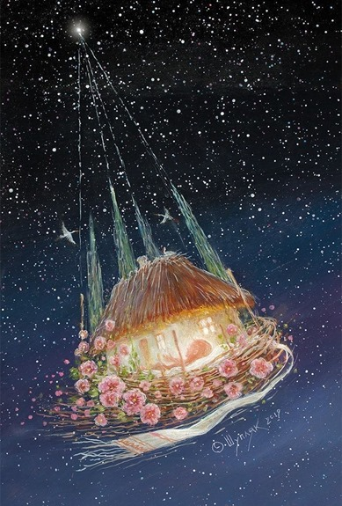

* * *
Химерне плетиво зiрок...
Купальська нiч на зламi лiта.
Пливе за долею вiнок,
у серцi папороть розквiтла.
Багаття iскрами увись, -
перемахнем за руки разом.
Немов портал новий вiдкривсь,
де зблиск очей дороговказом.
©Олег Бородай
Картина Олега Шупляка iз циклу «Український космос»

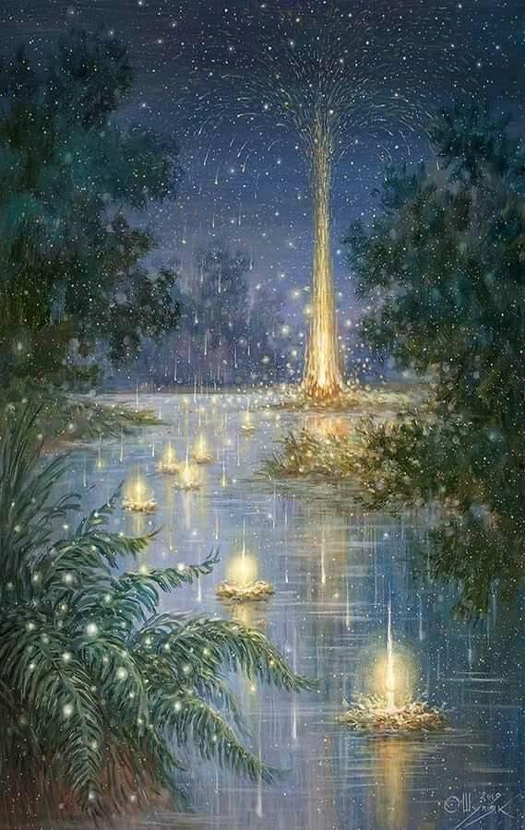

* * *
Лягла зима, i бiлi солов’ї
Затьохкали холодними вустами.
В холоднi землi взулися гаї.
І стали бiля неба як стояли.
Скоцюрбивсь хвiст дубового листа,
Сорока з глоду водить небо оком,
І вiтер пише вiтровi листа,
Сорочим оком пише бiлобоко,
Що гай з землi дивився i стояв,
Що солов’ї малiли, як морельки,
А Київ, мов скажений, цiлував
В степах село чиєсь, чуже, маленьке.
Що я з тобою ще однi снiги
Зимує на щастi, як на листi.
Нога в дорозi. Вiтер з-пiд ноги.
І пам’ять наша – мак в колисцi.
©Микола Вiнграновський
Картина Олега Шупляка «Сон калини» iз серiї картин-iлюзiй «Двовзори»

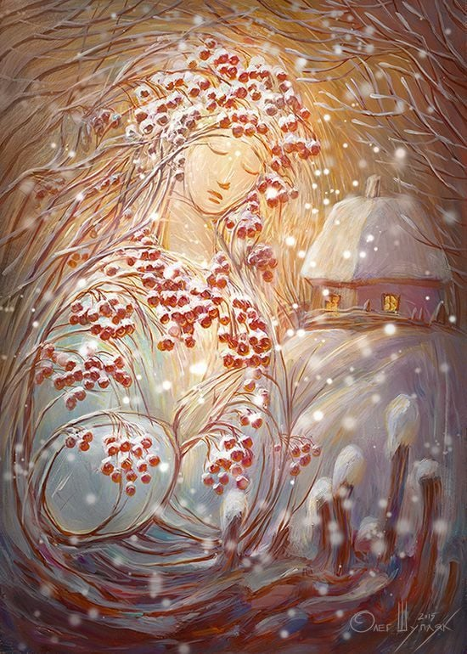

ВЕЛИКОДНІ ДЗВОНИ
В небi, в зорянiй безоднi
Тонуть дзвони великоднi,
Тонуть, тонуть, нiби сон,
Б'ються, дзвонять тон у тон;
З ними думка в небо лине,
З ними никне, з ними гине
Тьми заслон.
Гаснуть зорi. Знову свiтло.
Все радiє, все розквiтло.
Зникла сила перепон.
Вся земля - святий амвон!
Сяйвом душi всi облитi,
І немає їм на свiтi
Заборон.

©Григорiй Чупринка
картина Олега Шупляка "Храм"
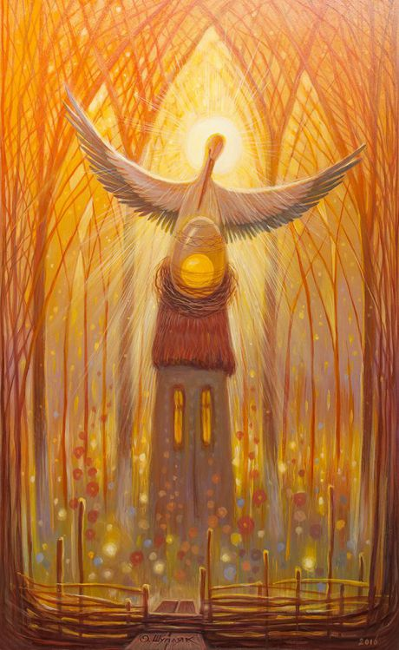

КОСМІЧНА УКРАЇНА
В обрисах стрiхи iз сiна
Пахощi скошених трав.
Птахом летить Україна
Крiзь вереницю заграв.
Крила здiйнявши лелечi
Понад землею до хмар,
Грiє на грудях гнiздечко
Пiд зорепадом Стожар.
Мати з любовi й тривоги
Тулить до серця дитя.
Їдуть волами до Бога
Хлопцi за сiллю життя...
Стелеться стежечка хмизу
Вздовж голубої рiки,
Соняхи хилять донизу
Голови спiлi важкi.
За серпантином зiрницi
Сонячний диск золотий.
Тоне в бездоннiй криницi
Промiнь води з висоти.
В коловоротi вертепу
Свiтить Рiздвяна зоря.
Котиться збiленим степом
Листячко календаря.
Дзвоном небесним одвiчним
В храми склика паламар.
Кожному просто у вiчi
Дивиться мудрий Кобзар.
Мчать схарапудженi конi,
Полум'я, Сiч на ножах!
А українська Мадонна
Жито тримає в руках...
Линуть лелеки ланами
Пiд листопадом дощiв,
Мальви цвiтуть над тинами
Серед блакитних кущiв.
З них проростає корiння
В понаднебеснi свiти.
Господи! Миттю прозрiння
Нашi серця просвiти...
Щоб схаменулись навiки
В справжньому сенсi буття,
Навстiж розкривши повiки
Хвилею передчуття...
©Наталiя Ільєнко
Картина Олега Шупляка «Берегиня»

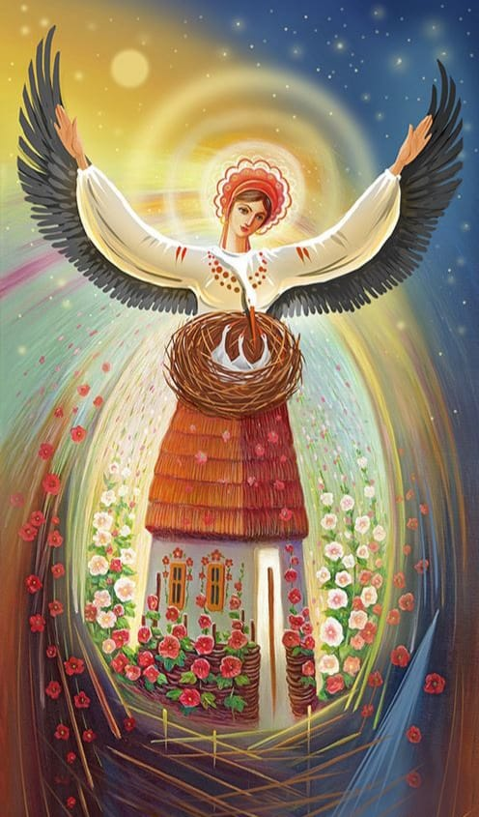

ЛЕЛЕКИ
Лелекам снилася хатинка
Десь там, аж на краю Землi.
Бiленька, дах, немов хустинка
І лан квiтучий на стеблi.
Лелеки марили весною,
Її вишневу заметiль,
Гнiздечко встелене любов’ю,
Про час найкращий для весiль.
Лелекам снилась Україна
Десь на екваторi вночi –
Тут хтось молив Отця i Сина
Без слiв, а серцем при свiчi.
©Людмила Шостацька
картина Олега Шупляка «Гнiздечко»
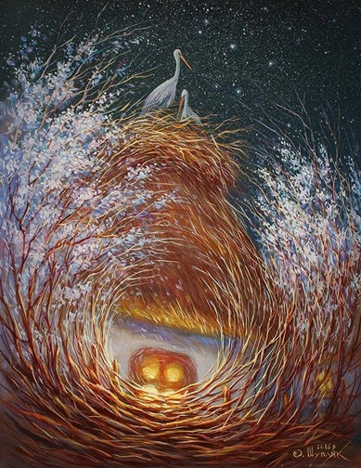

* * *
Як потрiбен знов i знов
Хлiб насущний,
Так i мамина любов
Невмируща.

Бо вiками берегли,
І понинi,
То не руки – два крила
Берегинi.

То не погляд – то глибiнь
Неосяжна –
Затамує свiту бiль
І не скаже.

На чолi – дрiбнi слiди,
Борозенки.
За межу ти ще не йди,
Люба ненько.

© Надiя Бойко
Картина Олега Шупляка «Пiд покровом»

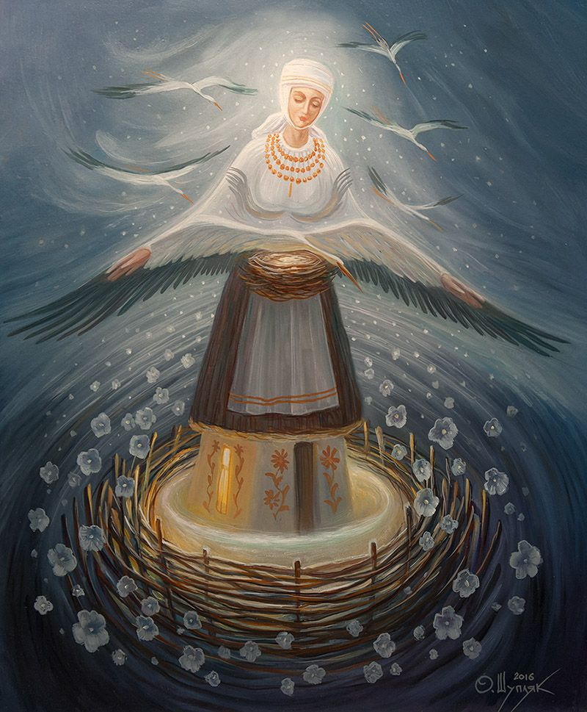

***
Верба вростає в осiнь…
У лоно мавку кличе,
Ховає в жовтi коси
Зажурене обличчя.
Верба вростає в осiнь
Корiнням i галуззям,
Очима i волоссям,
І криком птаха в лузi.
І небом, i свiтанням
До iнею колючим,
Мовчанням i зiтханням,
І спогадом болючим.
Вростає тихим смутком,
Останнiм зойком лiта,
І кожним серця стуком,
І кожним нервом свiтла.
Складаю справи в стоси,
Мандрую в надвечiр’я,
Де крилами сузiр’їв
Верба вростає в осiнь.
© Тетяна Кльокта
Картина Олега Шупляка «Верба»

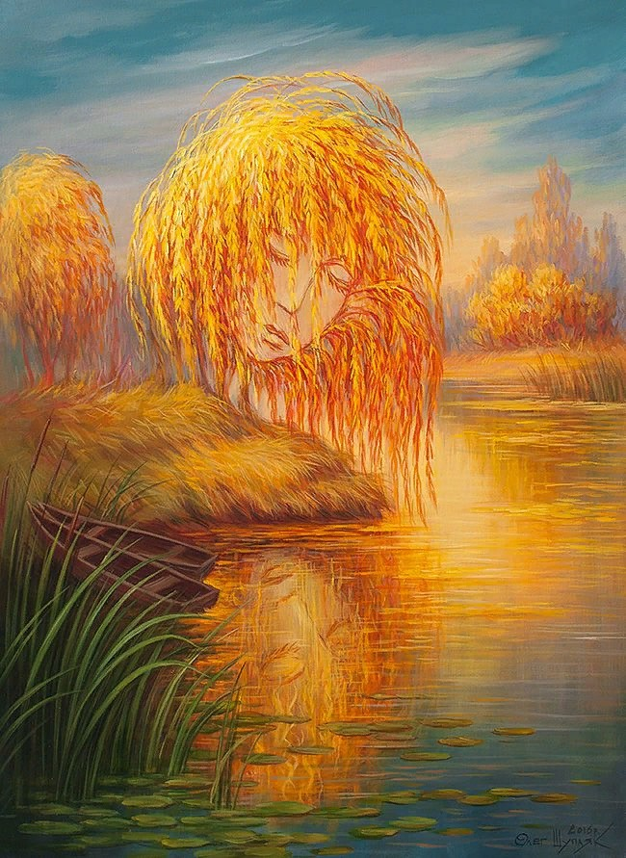

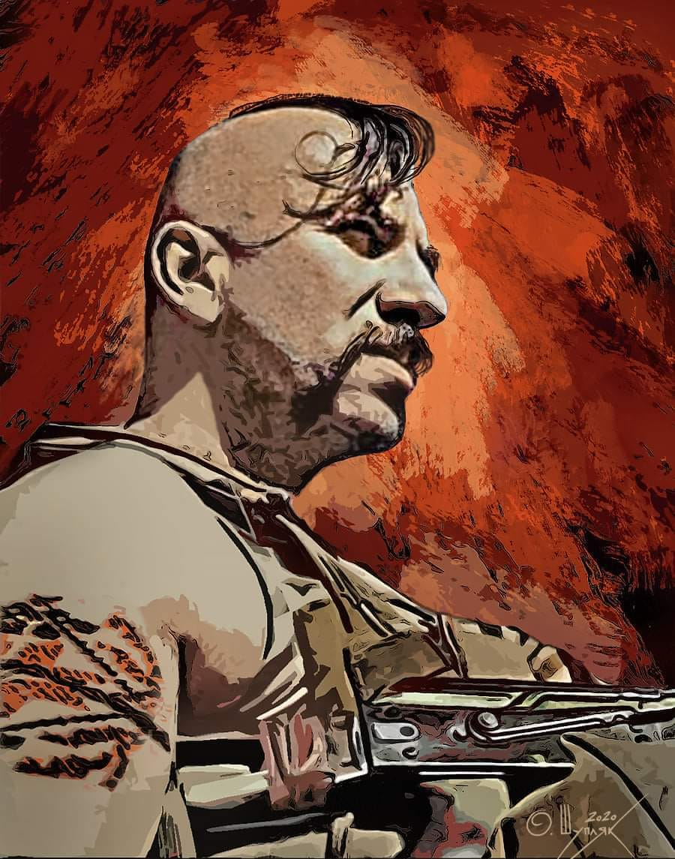
МІФ
Василю Слiпаку
Тi, що народжуються раз на столiття,
умерти можуть кожен день.
Кулi примхливi, як дiвчата, —
вибирають найкращих.

Пiдлiсть послiдовна, як геометрiя, —
вибирає найчеснiших.
В'язницi гостиннi, як могили, —
вибирають неприборканих.

Кривавi жоржини ростуть над шляхом у вiчнiсть.
Трiпочуть пiд вiтром короткi обривки життя.
І тiльки подвиг людського духу
доточить їх до безсмертя.
©Лiна Костенко
Картина Олега Шупляка

***
Падав,падав перший снiг,
Мурчик всiвся на порiг.
-Ой,погляньте,бiлi мухи
Накривають землю пухом!
Та чомусь замерзли лапки,
Краще я пiду до хатки,
Бо ,хоч маю кожушинку,
Що так добре грiє спинку,
Та не маю чобiткiв,
Їх купити не зумiв.
Хоч i мишку я впiймав,
В гаманцi грошей нема.
Ох,як змерзли босi лапки,
Тож мерщiй бiжу до хатки!
А у хатцi-гарно й тепло,
Господиня в'яже светра.
Та ж поглянь на лапки босi-
Чобiтки сплети бiдосi!
23.12.2020р.
©Галина Навроцька
Картина Олега Шупляка

ЖІНКА
Хто пiзнає жiночу сутнiсть,
Всi таємнi її глибини,
Осягне нескiнченну вiчнiсть,
Сотворiння її первинне?..
Пiдiйди з завмиранням серця --
Ось вона у подобi Божiй...
І здивуйся, немов уперше,
Ти у вiчностi на порозi...
Зiр яких i яких галактик,
І свiтiв яких невiдомих
У твоїх, у долонях, дотик
Найбожественнiшої подоби.
Нiжно-нiжно торкнися тайни,
Не порань, не задумай злого.
Пам'ятай, що ти вийшов з лона
Сокровенного i святого.
Небесам поклонися низько,
А її пiднеси до неба --
Жiнку, Матiр -- життя колиску
І молитву її за тебе...
©Марiчка Дзвiнка
Картина художника Олега Шупляка «Нiчна Берегиня»
